煌通城市综合管理服务平台解决方案

简介

山东煌通数码科技有限公司
2021年01月

平台概述
煌通城市综合管理服务平台是在原有数字城管系统基础上迭代升级，依据国家、行业相关标准建设的城市治理信息化载体。平台立足“大城管”工作格局，综合运用物联网、GIS地理信息、大数据、人工智能、移动互联网等技术，纵向对接上级综合管理服务平台，横向打通各职能部门业务系统，破除信息孤岛，实现城市管理数据汇聚、共享与交换。
平台以指挥协调系统为核心，构建业务指导、行业应用、公众服务、数据汇聚、数据交换等应用体系，覆盖市政公用、园林绿化、环境卫生、扬尘监管、智慧停车、油烟监测等城市管理领域，完善“信息采集—立案—派遣—处置—反馈—核查—考评”全闭环业务流程。

现状分析

数据和信息系统分散,信息资源利用程度较低
项目经过多年的发展，已开发了众多信息系统和数据库系统，并积累了大量的基础数据。然而，丰富的数据资源由于建设时期不同，开发单位不同、使用设备不同、技术发展阶段不同和能力水平的不同等，数据存储管理极为分散，造成了过量的数据冗余和数据不一致性，使得数据资源难于查询访问，管理层无法获得有效的决策数据支持。
一些信息系统集成度低、互联性差、信息管理分散，数据的完整性、准确性、及时性等方面存在较大差距。有些单位已经建立了内部网和互联网，但多年来分散开发或引进的信息系统，形成了许多信息孤岛，缺乏共享的、网络化的可用度高的信息资源体系。

数字城管数据挖掘、分析不够，数据利用效率不高
目前，数字城管系统仍停留在常规的案件发现、受理和处置，数据没有进行深度挖掘，没有发挥数据应用的作用，暂未能从源头真正解决问题。正是基于以上和其他种种原因，拟通过数字城管智能化升级逐步完善和解决当前存在的各类问题。

管理覆盖范围进一步精细化，系统无法满足新需求
目前数字城管的管理内容和范围还未覆盖整个城市管理的全行业。随着城市管理行业的不断融合、评价对象的扩充、评价渠道的扩展、评价体系指标的不断精细化，都对城市管理提出了更高的管理要求。原数字城管系统已经不能满足现实的需要。

智能化应用程度不高，人工管理为主
传统数字城管平台未利行业大数据、物联网、云计算、AI智能等先进技术用进行大幅度的升级改造，在数据处理方面技术相对落后。导致数字城管系统目前智能化程度较低，大多停留在人工操作阶段，未建立起智能采集、智能客服、智能立案、智能派遣、智能核实核查、路径导航等智能化手段。

总体目标
目前数字化城市管理水平还处于高效发展阶段，还需要在整合资源、技术利用、流程再造等方面进行提升，有必要对其进行系统的梳理，以在较高层次上提出相应的解决方案。
城市管理综合服务平台建设，构建适应高质量发展要求的城市管理综合服务工作体系，增强城市管理统筹协调能力，提高城市精细化管理和服务水平。通过建设城市管理综合服务平台，为地方政府提升城市综合管理服务统筹协调能力提供支撑平台。

建立的跨部门协作平台
当下的城市管理已然是一种涉及多个部门的“大城管”，负有管理权的政府部门之间需要架构起必要的沟通机制，形成一定的操作规范，在分工负责的基础上，实现管理资源的有效整合和管理行为的协调统一。同时，各个管理部门内部也需要构筑高效的联动协调机制，从决策、执行到监督的整个过程应减少环节、突破障碍从而达成行动一致、整体联动、快速反应的良好效果。“数字化城市管理”的案件处置基本上是城管部门的内部运作流程，案件派遣虽与其他部门发生联系，但也仅仅是单向的过程。“互联网+城市治理”模式的建构需要在数字化手段基础上，利用互联网的信息传输优势，形成跨部门协作平台。

破除“信息孤岛”困境
城市管理决策内容广，涉及部门多，往往需要统筹行政管理资源和社会资源，以解决跨不同行业和部门职能界限的问题，建立数据信息共享平台，破除“信息孤岛”困境。共享平台应与同一行政级别的横向部门以及跨行政级别的纵向部门之间同时展开，根据职能划分进行数据对比、归类、整合之后，通过数据交换共享平台互相派送至相应部门。并且，互联网也应成为城管信息的常态化监控手段，利用摄像头、传感器、移动终端等方式对城市环境、市容市貌、基础设施实施全方位、实时性的监测。

形成职权分工基础上的综合管理平台
“数字化城市管理”依托城市管理相关部门的职权划分，虽存在分工不清、权限模糊的弊端，在细分城市管理职能基础上的综合指挥协调功能和“大城管格局”，随着城市化进程新出现的管理事项或存在管理的模糊地带之时，应当综合考量管理部门的财政状况、人员配备、体制特点，将事项赋予能以最低成本取得最高管理绩效的部门。
另外，在城市人口多元化、城市环境复杂化的当下，突发性的公共事件不断出现，城市管理者需要面对的不仅仅是流动摊贩之类的常态性管理问题，而且包括流行病、台风、火灾等突发性问题，此类问题需要城市管理者具备非常强的应急处理能力。而各自为政的部门化管理存在整合能力不足的问题，当突发性事件出现时，缺少快速反应与专业处理能力，持续、常效、透明的处理机制。因此，现代化的城市管理模式需要借助互联网的技术优势，实现城市管理的综合化。可以以城管部门行政级别为基点，建立综合管理服务平台，整合公安、卫生、环境、交通等城市管理相关各部门力量，在信息共享、人员调配、部门决策等方面进行综合管理。

构筑多元化的社会参与平台
“城市综合管理服务平台”模式可以为社会力量参与城市管理提供契机，使得城市管理活动突破时空界限，不再受制于职业、收入、社会地位的差异，企业、社会组织与个人均可以通过网络进行平等沟通与协商。
目前，城市管理社会参与度不够、效果欠佳的原因之一在于公众获取信息的成本较高，管理者与参与者之间存在信息“鸿沟”，当前城市管理信息公开制度虽在不断完善，但与《信息公开条例》的要求及社会期许之间仍存在差距。在互联网时代，城市管理信息公开的方式应力求突破传统的政府网站、纸质媒体的形式，充分利用移动互联网、社交工具，开拓多样化的信息公开方式，坚持信息公开的及时性、完整性、可获得性。“互联网+城市治理”模式下，城市管理的目的在于满足人们对于城市生活的物质与精神需要，因而，应突出市民在城市管理中的主体地位，行政机关应允许及鼓励公民参与进入城市管理的方方面面。

建设原则
坚持以科学发展观为指导，以现代信息技术为支撑，进一步整合城市管理行政资源，创新城市管理体制和管理方法，构建数字化城市管理监督和指挥体系，打破城市管理部门化、利益化、粗放化的格局，改变城市管理的命令式、运动式、突击式的模式，实现反映问题社会化、确定问题标准化、解决问题责任化、监督过程公开化、分析问题数字化、考核评价权威化，建立起党委决策领导、政府监督指挥、部门协调运作、市民广泛参与，各有关方面各司其职、各尽其责、相互配合的城市管理新格局，形成长效化、常态化管理，增强政府社会管理和公共服务职能。

以人为本、为民办实事的原则
把提高城市现代化管理水平，努力为广大市民提供一个优美、洁净、舒适、有序的宜居环境作为推进数字化城市管理工作的出发点和落脚点，切实解决人民群众关心的热点、难点问题，不断提高人民群众的满意度、便利度、舒适度。

提升效能、全面协同的原则
城市管理量大面广，实现城市管理中问题的发现和处置的高效、敏捷，必须强化统筹协调、各方协作的工作机制和管理与技术创新相匹配的互动机制，优化城市管理流程，建立数字化城市管理的运转体系，为人民群众提供快捷、优质的城市管理服务。

统一标准、整合资源的原则
参照相关行业标准，统一信息系统建设，提高智慧化城市管理信息系统的兼容性、开放性、可靠性和安全性。整合现有资源，提高城市管理效能，避免重复投资建设。

科学实用、信息共享的原则
结合实际，突出智慧化城市管理信息系统的科学性、实用性，注重创新、注重实效，降低运行成本，提高管理效益。数字化城市管理信息系统要与城市其它监管系统相互衔接，实现技术数据共用、信息共享、相互移植。系统预留接口，方便升级换代。

应用主导、注重成效的原则
通过近百个城市数字化城管建设案例经验，城市管理信息化系统建设过程中总结出“管理为主，技术为辅”的经验。系统建设的整个过程，管理是贯穿整个系统建设的关键。

支撑依据

政策依据
《山东省智慧化城市管理平台建设导则》
《山东省智慧化城市管理平台建设标准》
《关于深入推进城市执法体制改革改进城市管理工作的指导意见》（中发【2015】37号）
《关于进一步加强城市规划建设管理工作的若干意见》（中发【2016】6号）
《关于推广北京市东城区数字化城市管理模式的意见》（建城【2005】121号）
《关于公布数字化城市管理试点城市（城区）名单的通知》（建城函【2005】207号）
《关于加快推进数字化城市管理试点工作的通知》（建办城函【2007】42号）
《数字化城市管理模式建设导则（试行）》（建城【2009】119号）
《关于加快落实<中共中央国务院关于深入推进城市执法体制改革改进城市管理工作的指导意见>确定改革任务的通知》（建督【2017】93号）
《关于加快落实<中共中央国务院关于深入推进城市执法体制改革改进城市管理工作的指导意见>确定改革任务的通知》（建督【2017】93号）
《中共中央国务院关于深入推进城市执法体制改革改进城市管理工作的指导意见》（中发【2015】37号）
《中共中央国务院关于进一步加强城市规划建设管理工作的若干意见》(中发【2016】6号)
《城市市容环境卫生条例》
《全国文明城市测评体系》

国家标准
《数字化城市管理信息系统第1部分：单元网格》（GB/T30428.1-2013）
《数字化城市管理信息系统第2部分：管理部件和事件》（GB/T30428.2-2013）
《数字化城市管理信息系统第3部分：地理编码》（GB/T30428.3-2016）
《数字化城市管理信息系统第4部分：绩效评价》（GB/T30428.4-2016）
《数字化城市管理信息系统第5部分：监管信息采集设备》（GB/T30428.5-2017）
《数字化城市管理信息系统第6部分：验收》（GB/T30428.6-2020）
《数字化城市管理信息系统第7部分：监管信息采集》（GB/T30428.7-2017）
《数字化城市管理信息系统第8部分：立案、处置和结案》（GB/T
30428.8-2020）

行业标准
《城市市政综合监管信息系统技术规范》（CJJ/T106-2010）
《城市市政综合监管信息系统地理编码》（CJ/T215-2005）
《城市市政综合监管信息系统监管数据无线采集设备》（CJ/T293-2008）
《城市市政综合监管信息系统管理部件和事件信息采集》（CJ/T422-2013）
《城市市政综合监管信息系统监管案件立案、处置与结案》（CJ/T315-2009）
《城市市政综合监管信息系统绩效评价》（CJ/T292-2008）
《城市市政综合监管信息系统模式验收》（CJ/T423-2013）
《城市综合管理服务平台技术标准》（CJJ/T312-2020）

系统开发标准规范
- CJJ/T116-2014《建设领域应用软件测评通用规范》
- GB/T8566-2007《信息技术软件生存周期过程》
- GB/T13502-1992《信息处理程序构造及其表示的约定》
- GB/T9385-2008《计算机软件需求规格说明规范》
- GB/T15532-2008《计算机软件测试规范》
- GB/T9386-2008《计算机软件测试文档编制规范》
- GB/T14394-2008《计算机软件可靠性和可维护性管理》
- GB/T8567-2006《计算机软件文档编制规范》
- GB/T28035-2011《软件系统验收规范》
- GB/T2260-2007《中华人民共和国行政区划代码》
- GB/T13923-2006《基础地理信息要素分类与编码》

总体结构

系统架构
煌通城市管理综合服务平台是以网络基础设施平台、软硬件平台、基础资源数据信息共享平台、相关标准和信息安全为依托，以城市管理综合服务平台为核心，以各类信息化终端为服务和表现手段，以组织领导政策法规和运营机制为保障环境的城市综合管理服务体系。从层次上分为用户层、应用层、数据层、支撑层和基础设施层。系统总体架构如下图所示：
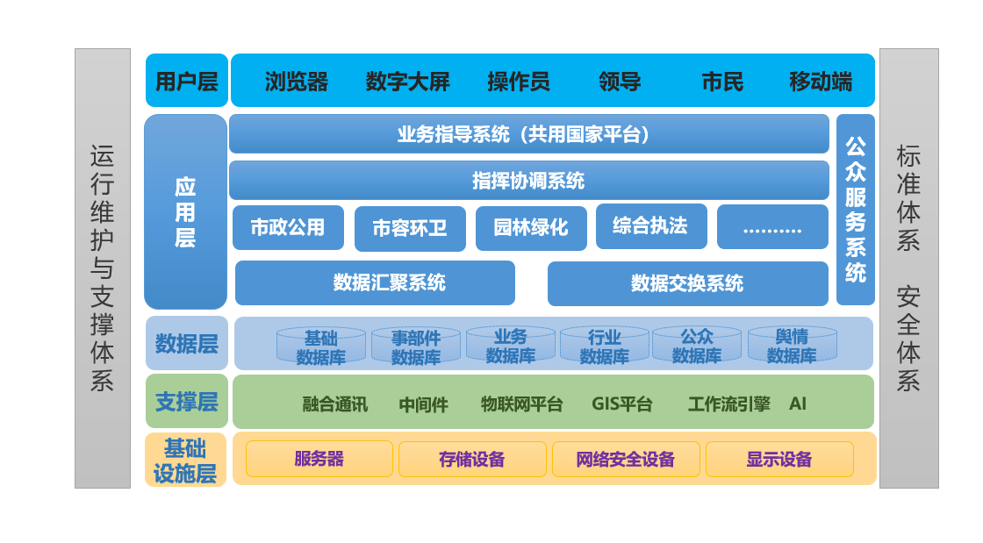
1、基础设施层：包含大屏幕显示指挥系统、服务器系统、视频监控系统、信息安全系统、工作站及辅助设施、机房环境设施、网络接入等，是系统平台的基础运行环境。
2、支撑层：技术支撑层是为应用层提供各种系统应用和数据访问的功能组件、中间件及服务，包括工作流组件、GIS服务组件、GPS服务组件、Web服务组件、消息中间件、安全中间件、数据库交换中间件。
3、数据层：数据层是系统平台运行所必须的数据库群，包括GIS数据、关键指标数据库等。
4、应用层：基于现有数字化城市管理信息系统,纵向对接国家、省级平台，联通下级平台，横向整合或共享城市管理相关部门数据资源，建设包含业务指导系统、指挥协调系统、行业应用系统、数据汇聚系统、数据交换系统、公众服务系统等在内的城市管理综合服务平台。
5、标准体系包括标准规范体系和信息安全体系。
标准规范体系：在系统建设过程中，充分参考各种国家技术规范和行业标准，在技术上和管理上提供标准化依据，逐步形成数字城管的信息化标准。标准规范体系是系统正常运行的重要保障，包含了两方面的含义：数据标准化和管理标准化。数据标准化是指针对空间数据及相关业务数据标准化体系的建立；管理标准化是指制订城市管理各个相关负责主体的工作规范、考核标准等以健全日常工作体系；
信息安全体系：在系统建设过程中，充分考虑各层次的安全措施和安全技术手段，通过软硬件技术和安全管理手段以保证系统在安全稳定的环境中运行。通过机房管理、内外网安全管理、数据加密、权限控制等安全机制实现对数据和信息的合法化访问。

网络架构
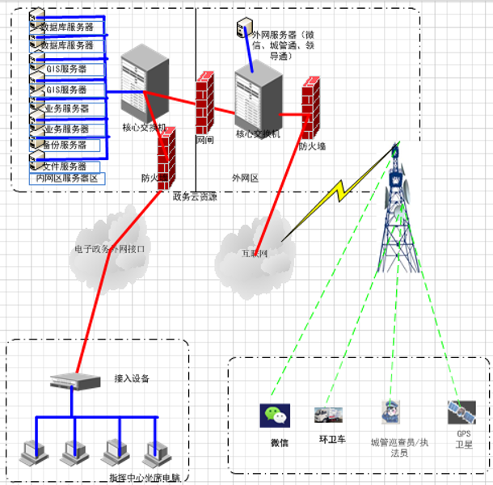

（1）城管内网与互联网之间通过网闸物理隔离，按需进行数据交换。

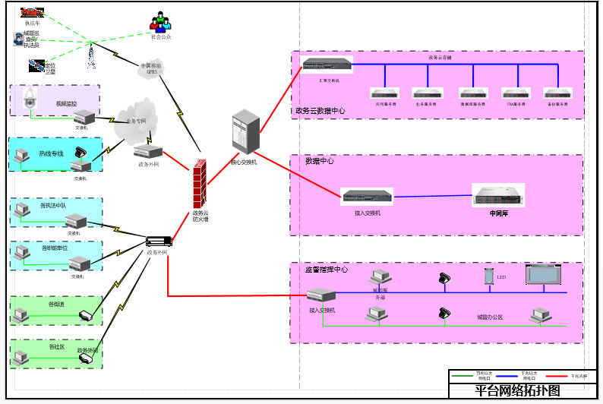
（2）综合运用电子政务外网和互联网，横向联通各职能部门，纵向对接上、下级城市管理主管部门，通过用户权限控制，为社会公众、内部管理者、系统管理人员、部门操作人员提供个性化服务。

业务架构
数字化城市管理系统是一个综合的监督指挥及调度平台，软件应用平台建筑在SOA模型之上，按照山东省住建厅关于智慧化城市管理平台建设分为指挥协调系统、行业应用系统、数据汇聚系统、数据交换系统。

技术路线

计算机网络技术
计算机网络技术是本系统建设的基础技术，为各类通讯设备的互联、各类应用的协同处理和整个系统的运行提供了基础环境。依托电子政务网公共服务域，建设“大城管”网络系统，实现监督、指挥部门及相关业务单位的宽带互联，实现视频、语音、数据等业务协同运作。

移动通信技术
依托移动通信网络，建立“城管通”终端与监督、指挥部门的无线互联，实现了语音、数据、短信、定位等业务协同运作。
基于移动通信网络环境，巡查员可利用“城管通”实现与监督中心的语音通信和数据通信；巡查员巡查员计算机集成技术。
计算机集成技术（ComputerTelephonyIntegration，CTI）集呼叫处理、语音处理、网络通信等各项新技术与一体，为呼叫中心系统提供技术支撑。

空间信息技术
空间信息技术是以遥感技术(RS)、地理信息系统(GlS)、全球定位系统(GPS)为基础，将RS、GlS、GPS三种独立技术与其它高科技领域(如网络技术、通讯技术等)有机地构成一个整体，形成一项新的综合技术。
（1）GIS技术
地理信息系统简称GIS（GeographicalInformationSystem)。地理信息系统是以地理空间数据库为基础，采用地理模型分析方法，适时提供多种空间和动态地理信息，为地理研究和地理决策提供服务的计算机技术系统。
在城市管理综合服务平台建设中，GIS技术处于核心技术的地位，充分融合地理信息系统（GIS）技术，实现对基础地理数据、遥感影像数据、城市单元网格数据、城市部件与事件数据等地理空间数据的管理、维护、显示、操作、分析和建模等。用GIS平台软件开发的城市管理综合服务平台，是实现图文一体化流程的基础平台。
（2）GPS技术
全球定位系统简称GPS（GlobalPositioningSystem），是美国从本世纪70年代开始研制，具有在海、陆、空进行全方位实时三维导航与定位能力的新一代卫星导航与定位系统。经近10年我国测绘等部门的使用表明，GPS以全天候、高精度、自动化、高效益等显著特点，赢得广大测绘工作者的信赖，并成功地应用于大地测量、工程测量、航空摄影测量、运载工具导航和管制、地壳运动监测、工程变形监测、资源勘察、地球动力学等多种学科，从而给测绘领域带来一场深刻的技术革命。
在城市管理综合服务平台建设中，GPS全面应用于无线数据采集等子系统中，借助于GPS技术并结合GIS技术，监督中心和指挥中心可以方便地实现对城市部件与事件、巡查员、考评员的空间定位和可视化管理。

协同处理技术
“协同处理”泛指管理的具体行为。尽管每个组织的业务形态、管理制度、管理流程各不相同，但从信息的构成及传递方式角度看，可以归纳为：协同=对象+事件诉求+表单+流程规则+执行结果。协同处理技术为各类信息资源共享和在线更新提供了技术支撑。利用协同处理技术，可实现城市管理各部门间的实时、动态、多人的协同处理、并联工作。

智能客户端技术
智能客户端（SmartClient）技术，是一种结合了B/S模式和C/S模式长处、易于部署和管理的新一代客户端软件技术，通过统筹本地资源与分布式数据资源的智能连接，使得交互操作具有更好的适应性和更快的响应速度。

智能化工作流
智能化工作流将业务流程中工作如何组织协调在一起的规则抽象出来，从而分离了业务处理逻辑和业务交互逻辑，从而能够通过简单的可视化拖曳技术实现最复杂的应用。
随着城市管理运作的发展，管理流程和组织机构也可能会发生相应的变化。所以在大城管系统中利用可视化的工作流定制机制，可以在最短的时间内快速重组出满足城市管理实际业务需求的工作流。

数据融合与挖掘技术
城市管理综合服务平台的建设有必要大力引入数据融合与挖掘技术。利用数据融合与挖掘技术，可以将城市管理对象按照不同时期、不同重点任意分类、组合，实现城市管理对象的专项普查和城市管理评价体系的智慧化，并提高数据和信息的应用层次。

网络信息安全技术
城市管理综合服务平台的建设，采用VPN、CA认证系统、网闸隔离、网络防火墙、防病毒系统、容灾备份、UPS等全方位的网络信息安全技术，充分保障网络系统和应用系统的安全和稳定运行。

平台的创新性
综合国内多地数字城管试点运行模式，打造本地化特色的城市管理综合服务平台，使其达到国内领先水平。

“小核心、大外延”应用思路
智慧化城管系统的建设和发展，是在关注城市管理核心业务系统（建设部标准9大系统）建设基础上，逐步和城市管理主要委办局和专业部门的信息业务紧密结合和高度共享协同工作的过程，大城管先期以整合问题发现环节为目标，并随着数字城管的发展，逐步和“处置问题”环节—各专业部门处置系统高度结合，如发现执法的案件和执法系统对接、发现环保监察的案件直接对接到环保监察系统中去处理。大城管未来的发展就是通过不断的外延业务（医疗、卫生、安检、质检、人防、应急、救灾）协同应用和拓展城管管理业务精细化应用的过程，是顺应“城管”和“综管”的管理发展需要和城市精细管理，长效管理的过程。
在大城管系统建设初期和建设过程中，依据自身特色，不贪大求全，通过整体规划，建设可扩展的系统架构，分步实施，小核心、大外延系统架构，进行智慧化城管系统规划和建设。

“三点一线”城市管理流程
在依据建设部的标准和符合建设部要求的大基础环境下，通过“三点一线”的城市管理流程，使大城管系统更符合当地的特色。

突出自动评价系统
大城管中自动评价系统的核心在于系统自动生成科学合理的评价结果，有效增加监督工作的公正性和权威性。

共享与整合基础信息资源
当地信息化建设基础较好，现有资源较丰富，充分整合利用这些资源来构建大城管，可减少投资。
构建智慧化城管是为了全面推进信息资源的开发利用和共享，整合政府、人文、社会、空间、环境、经济、科技、教育等信息资源，最终建立涵盖电子政务、电子商务、城市管理、文化教育、社会保障等综合集成应用系统。而大城管，不仅功能强大，且覆盖面广，除涵盖整个城市管理领域外，还可根据需要将更多的领域纳入管理范围，并具有极强的整合能力，在今后大城管的发展中，整合与城市管理相关的所有单位和部门的行政资源和公共资源。

扩展特色流程应用
在满足建设部规范要求的基础之上，并结合国内多地大城管建设的经验，充分考虑当地大城管实施的具体情况和实际需求，设计多级派遣、短信派遣、重点案件提示等多项扩展特色流程，为大城管统一、高效、实用、全社会参与提供技术保障。

平台能力要求

整合系统应用能力
城市管理综合服务平台包含众多应用子系统，在系统功能设计上，充分整合各子系统的功能、模式、设计、展现、资源等，实现各子系统的统一性、一致性、完整性。

强化系统扩展能力
通过提供丰富的API，具有高度的灵活性与可扩展性。交换平台能通过提供数据交换接口等二次开发支持，可根据需要进行功能的修改和自定义，以供第三方开发人员通过编程实现程序自动交换，以满足未来城市管理的业务需求。

突出个性化配置能力
根据用户或角色权限的不同，针对不同的接入用户，系统显示不同的应用界面，即不同的用户只能看到自己职权范围内的信息录入和浏览界面。
采用B/S结构，用户端的操作界面都是网页的形式，用户只要按照上网浏览网页的方式就可以完成本系统大部分功能的使用，最大限度的适应人的办事习惯，我们的操作设计原则就是尽量减少用户执行某一项任务的鼠标点击数。

界面展示标准化
在界面的设计上，坚持风格和标识的统一一致，这样让用户更容易操作，更容易理解。统一的风格包括：
●统一风格的操作按钮；
●统一风格的消息提示页面和错误警示页面；
●统一风格的查询页面；
●统一风格的数据浏览页面

操作最简化和可配置化
在业务操作设计上，我们把业务操作根据岗位细分成点，然后几个点可以自由组合配置成一个点，这样就简化了工作人员的操作。

平台功能

应用系统

业务指导系统
市级平台的业务指导系统共用国家平台的业务指导系统。通过为属地市级管理部门配置账号，共用“业务指导系统”的行业动态、政策法规、经验交流模块。

指挥协调系统
指挥协调系统是城市管理综合服务平台的核心系统，依据《城市市政综合监管信息系统技术规范》（CJJ/T106-2010）实现城市管理问题“信息采集、案卷建立、任务派遣、任务处理、处理反馈、核査结案综合考评”等7个阶段的闭环管理。
依据《山东省智慧化城市管理平台建设标准》、《数字化城市管理信息系统》等系列标准，对原有数字化城管平台进行升级改造，针对无线采集（城管通）、监督受理、协同工作、大屏幕监督指挥、综合评价、地理编码、应用维护、基础数据管理、数据交换各子系统进行细致的功能升级，指挥协调系统主要基于数字城管九大基础子系统进行升级。
主要升级内容:
- 开发框架升级
升级开发框架到行业最新版本。最新版本的开发框架增强了内存管理、线程管理和远程处理等核心服务，并且还强制实施严格的类型安全以及可提高安全性和可靠性的其他形式的代码准确性，从而提高应用程序的可扩展性和性能。
- 数据访问中间件升级
数据访问服务中间件，是指一切连接应用程序和数据库的软件，也是系统底层核心部分之一。升级数据访问中间件到行业最新版本，有助于提供应用程序的性能与稳定性。
- 工作流引擎升级
工作流引擎提供对各应用系统之间涉及用户角色、权限和条件的不同决定信息传递路由、内容等级等核心解决方案。工作流引擎包括流程的节点管理、流向管理、权限管理等重要功能。升级工作流引擎，提供可视化流程设计工具，实现案件流程自定义，提高系统易用性、业务流程办理速度及系统稳定性。
- 地图引擎升级
实现地图渲染、查询等功能的一套中间件（函数库），所有的应用层软件只需要调用地图引擎提供的功能接口就能较容易的完成其功能。
地图引擎也是本系统的核心基础，也是使用最频繁的部分，升级地图引擎有助于提高地图应用性能，提高地图使用效率，从而提高系统性能。
- 文件服务引擎升级
文件服务引擎为系统提供统一的文件存储、读取、上传、下载、并发访问、文件权限管理等功能的中间件，是系统核心基础组件。提高系统的文件读取速度，上传下载速度，提高文件存储安全性与可靠性。
- 系统结构升级
对系统结构进行优化设计，对各子系统、各功能模块重新聚合、组合，从展现方式、操作方式、智能化等方面升级优化，充分考虑现在及未来的业务需求，提高系统的实用性、操作性及可扩展性。
- 系统兼容性升级
新版系统采用MySQL数据库，支持最新的win10系统，满足各类PC、各类流行浏览器流畅运行系统软件。
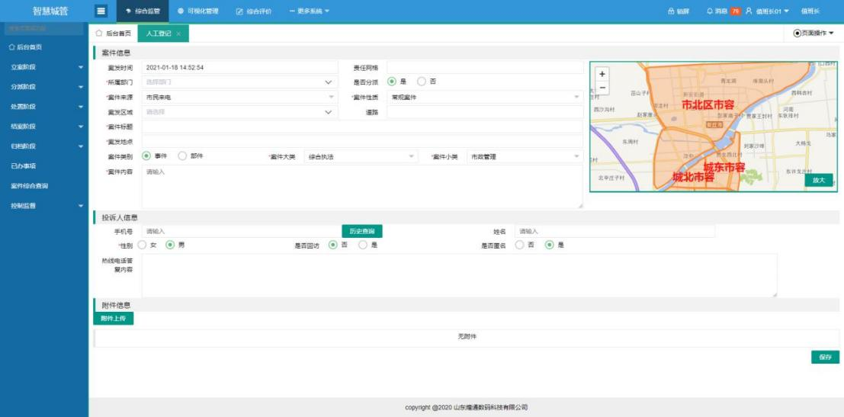
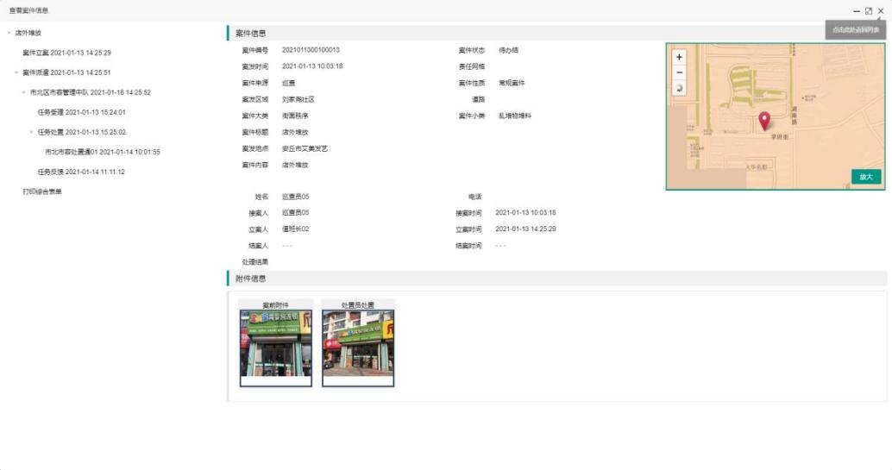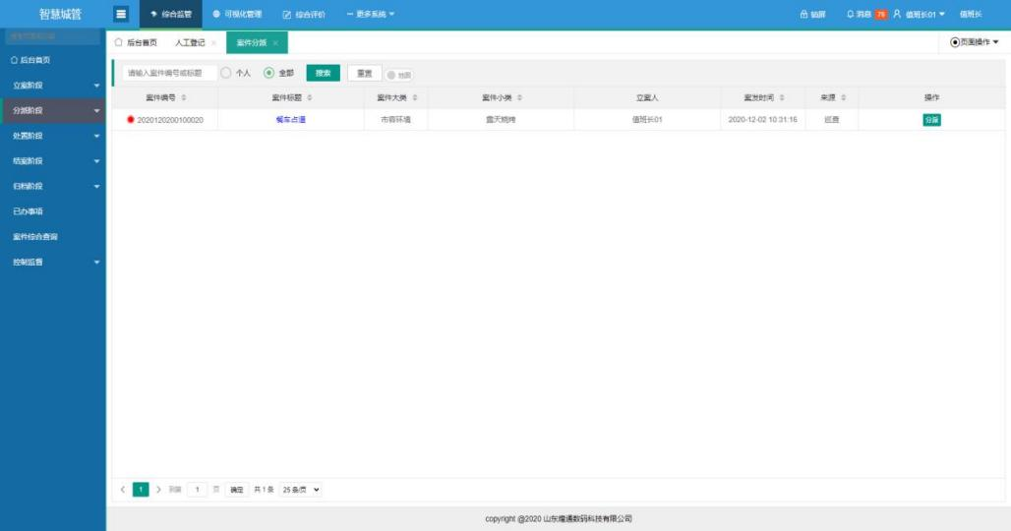

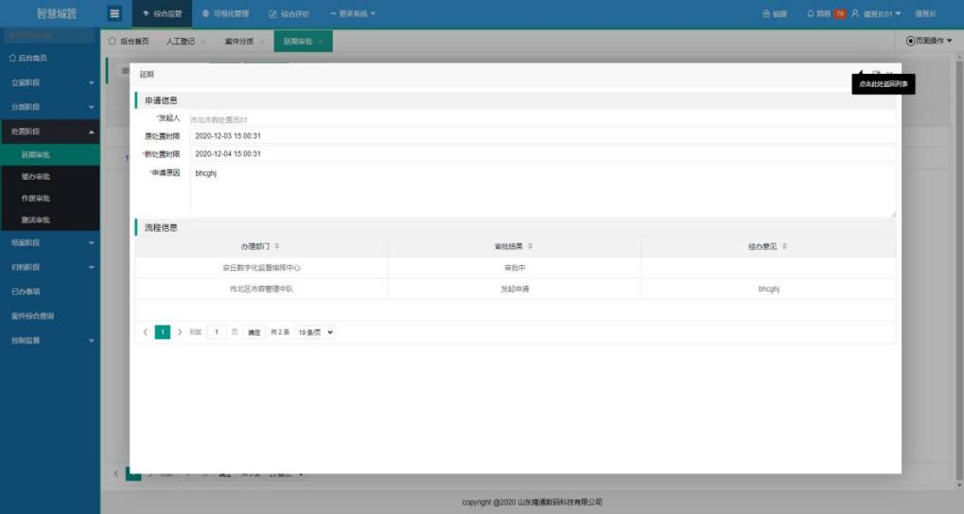
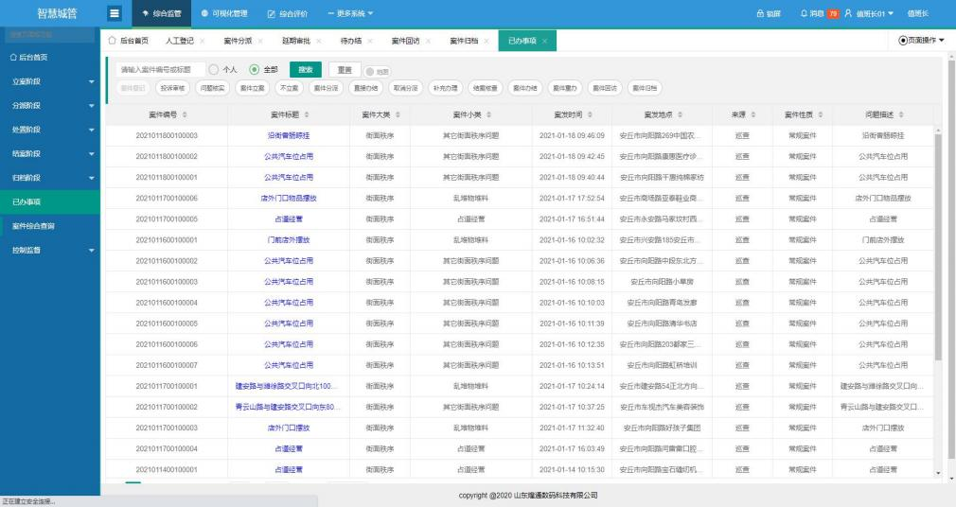

行业应用系统

市政公用监管

市政公用监管子系统
基于普查数据，建立以空间数据库为基础的市政综合数据库体系，实现对城市道路、桥梁、桥涵水位、公用设施等各类市政空间信息和属性信息的管理，为管理部门提供有力的先进管理工具，提高市政养护和管理的效率、妥善进行市政设施的建设。
- 功能描述
（1）市政养护设施管理
调用普查数据，在电子地图上以独立图层展示养护图层，包括：上水井盖、污水井盖、雨水井盖、雨水箅子、电力井盖、路灯井盖、通讯井盖、电视井盖、网络井盖、热力井盖、燃气井盖、公安井盖、无主井盖、中水井盖、公交井盖、输油（气）井盖、特殊井盖、过街天桥、地下通道、高架立交桥、跨河桥、污水泵站，并可以进行增加部件、删除部件、修改部件信息的操作。
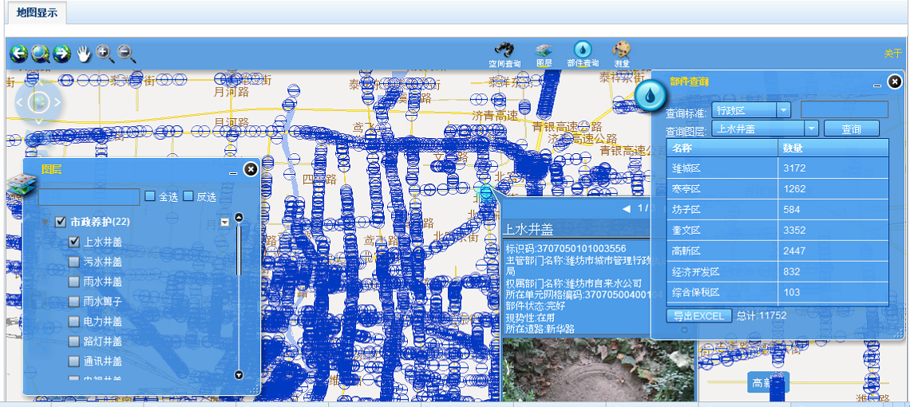
（2）城区道路现状管理
在电子地图上显示道路维护专题图层，根据道路维护状态显示不同的颜色（大修-红色、维护-黄色、正常-颜色为道路默认）。道路维护状态根据道路中心线打断来实现一段道路的维护状态变更，并且增加分段道路的长度、宽带及总长度属性。
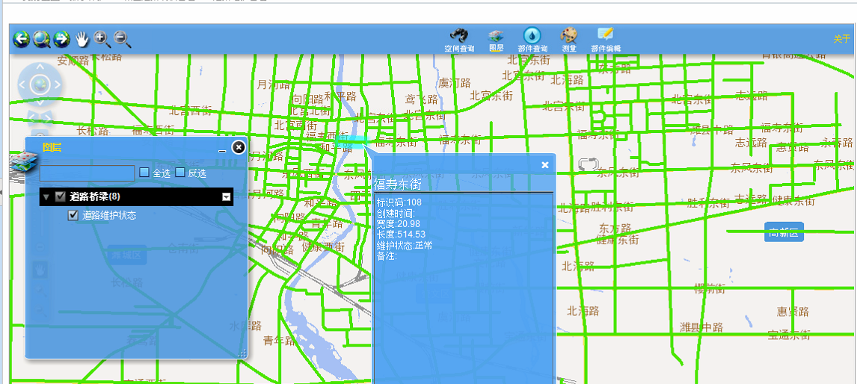
（3）桥梁设施管理
桥梁设施包括：高架立交桥、跨河桥、过街天桥。在电子地图上显示重点桥梁设施养护专题图层。桥梁设施维护状态配色：（正常—设施默认颜色、维修—黄色、大修—红色）。
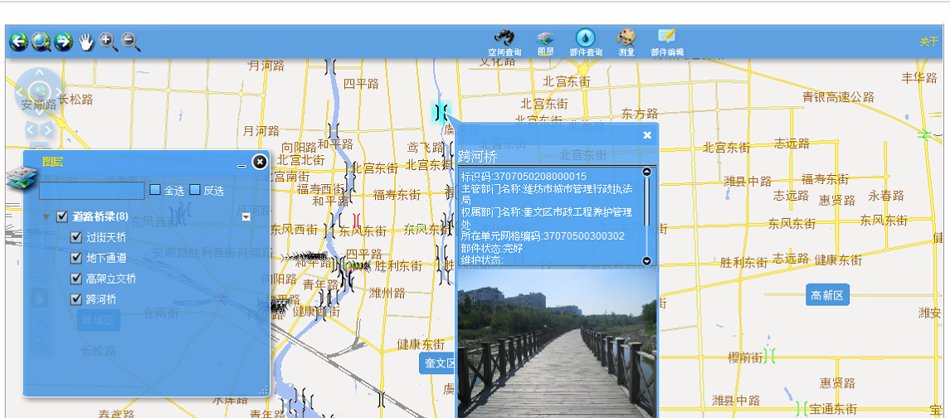
（4）对接现有市政车辆数据
将市政车辆纳入可视化管理，能够在地图上看到车辆的实时位置和基本的信息，查看某辆车的历史轨迹。
系统车载设备接收GPS卫星信号，获得车辆实时位置（经度、纬度），并向用户监管中心发送位置、行驶速度、方向和状态数据，从而在监管中心得知车辆动态。
系统根据车辆GPS车辆上传的定位信息和工作状态，可以查询某一时间段车辆作业历史轨迹情况，历史轨迹以红色区分车辆作业的状态，查询浏览时一目了然。
（5）市政车内视频对接
对接市政车内视频数据，随时调阅市政车内视频监控，监督市政车内人员。
（6）城市供水分析展示
对接现有水质监控、供水信息化系统，实现供水运行状态的实时监控，进行分类汇总提取，进行监控数据展示，加强城市供水监管能力。
（7）城市供气分析展示
对接现有供气信息化管理系统，对门站、加气站等设施设备和场地的监控力度，及时发现处理各类事件管理、对各类燃气数据（压力、流量等），进行监控数据展示，加强城市供气水平及安全监管能力。
（8）城市供暖分析展示
展示供热公司服务点、热力站、供热面积和供热小区的分布。对接供热公司信息化管理系统，实现对热网供热蒸汽的压力、温度、流量状况，进行监控数据展示，加强城市供热管理水平。

城市防汛子系统
借助于视频监控、GIS、雨量监测实现城市汛情实时监测并指挥调度决策。汛情实时监测：包括对接视频监控系统、水位监测信息管理、雨量检测数据管理、气象信息展示、工情险情监测，实现对河道、立交道、重点低洼地区的全方位、全角度监控。
（1）防汛视频监控
通过对接现有视频监控，对防汛重点区域或者重要监测设备附件的监控视频以缩略图形式展示，可以快速查阅相应点位摄像头情况。通过摄像头可远程查看现场实际情况，不必到现场即可立马了解现场实际情况。
（2）水位监测信息管理
通过对接相关监测传感器数据，可查看传回来的实时监测数据，查看当前的动态变化情况。实现对于水位监测信息管理。
（3）雨量监测数据管理
通过对接相关监测传感器数据，可查看传回来的实时监测数据，查看当前的动态变化情况。实现对于雨量监测信息管理。
（4）气象信息与预警预报管理
通过对接气象部门数据接口，实时获取并展示天气预报、暴雨预警、台风路径、雷电大风等气象信息，支持按区域、按时间维度查询历史气象数据。
（5）防汛指挥调度与应急响应
基于汛情实时监测数据，建立防汛应急响应机制，支持按预警等级一键启动相应级别应急响应，自动生成调度指令并推送至相关责任部门和人员。

市容环卫行业

市容市貌管理子系统
对接数字城管案件系统、视频监控系统及相关业务数据，实现对市容市貌的全方位监管，功能如下：
- 沿街建筑物外立面管理
建立沿街建筑物外立面基础信息台账，在电子地图上以独立图层展示沿街建筑物分布，包括建筑物名称、地址、建成年代、建筑结构、外立面材质、色彩、产权单位、使用性质等基础信息，支持信息的新增、修改、删除操作。
- 城市家具管理
建立城市家具基础信息数据库，在电子地图上以独立图层展示各类城市家具点位，包括公交站亭、宣传栏、配电箱、邮筒、报刊亭、共享单车停放点、公共座椅、公共卫生间指示牌等，记录各类城市家具的编号、位置、规格、材质、设置单位、养护单位、设置时间等基础信息，支持信息的新增、修改、删除和查询操作。
- 占道经营监管
依托视频监控，对辖区内主次干道、背街小巷、农贸市场周边、学校周边等重点区域的占道经营、流动摊贩、店外经营、乱堆乱放等行为进行实时监测和自动识别，识别结果以告警信息形式推送至监管人员，并可自动生成数字城管案件派发处置。
- 乱贴乱画（小广告）处置管理
建立乱贴乱画（小广告）案件管理机制，支持通过监督员上报、公众举报、视频识别等多种渠道采集乱贴乱画问题信息，包括问题位置、照片、涉及号码、张贴类型（办证、贷款、疏通、开锁等）等数据，生成案件并派发至责任单位处置。
- 流浪乞讨人员管理
建立流浪乞讨人员信息管理台账，支持通过巡查上报、视频监控识别、公众举报等方式采集流浪乞讨人员出没信息，包括发现时间、地点、人员特征照片、健康状况等，在电子地图上标注流浪乞讨人员常出没区域和重点点位。对接民政救助管理系统，实现流浪乞讨人员救助信息共享，记录救助时间、救助方式（劝导、护送、医疗救助等）、救助结果等信息。
- 架空线缆管理
建立架空线缆基础信息台账，在电子地图上以独立图层展示各类架空线缆分布，包括电力线、通信线（电信、移动、联通、广电）、有线电视线等，记录线缆权属单位、敷设时间、线缆规格、路由走向、杆塔位置等基础信息。支持通过视频监控AI识别或人工巡查上报，对架空线缆凌乱、垂落、断裂、私拉乱接、违规敷设等问题进行监测和预警，自动生成案件并派发至权属单位处置。建立架空线缆问题处置跟踪机制，记录处置时间、处置单位、处置结果、前后对比照片等信息，对超期未处置案件进行督办。支持按权属单位、区域、问题类型统计架空线缆问题数量、处置率、整改及时率等指标，为架空线缆整治和"蜘蛛网"清理行动提供数据支撑。

环境卫生监管

环卫基础设施管理子系统
对接环卫平台以及结合城管平台部件普查所提供数据，实现以下功能：
（1）基础信息管理
调用普查数据，在电子地图上以独立图层展示环卫图层，包括：公厕、垃圾中转站、果皮箱（垃圾箱）、垃圾场、化粪池、公厕指示牌，并可以进行增加部件、删除部件、修改部件信息的操作。

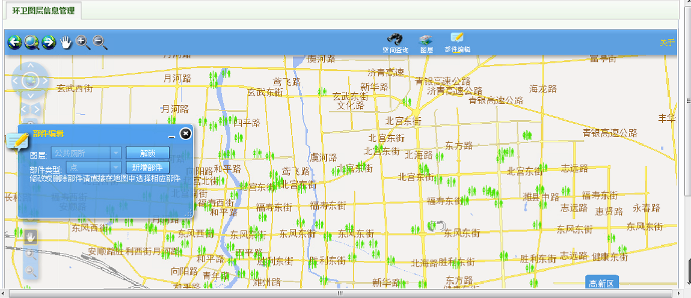
（2）基础信息图层展示
数字环卫以电子地图为依托，展示关于环卫行业下的环境卫生类别图层，图层下包括了公共厕所，化粪池，公厕指示牌，垃圾间，垃圾箱，垃圾场，垃圾中转站七大类部件图层。各类部件图层在电子地图上展示了各类部件位置和信息。

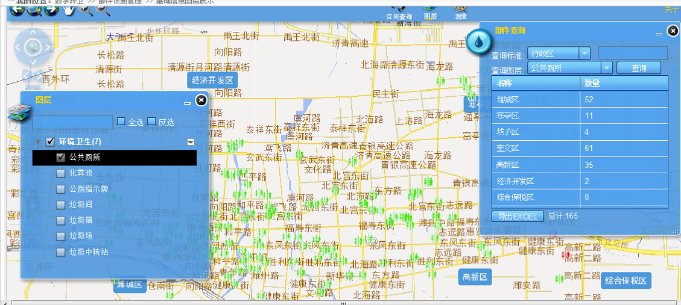
（3）公厕考勤管理
根据对接公厕考勤系统得到的公厕的开关状态，以列表的形式展示有对接的公厕的状态信息，并可以地图中定位。并且，可以查看历史考勤记录。
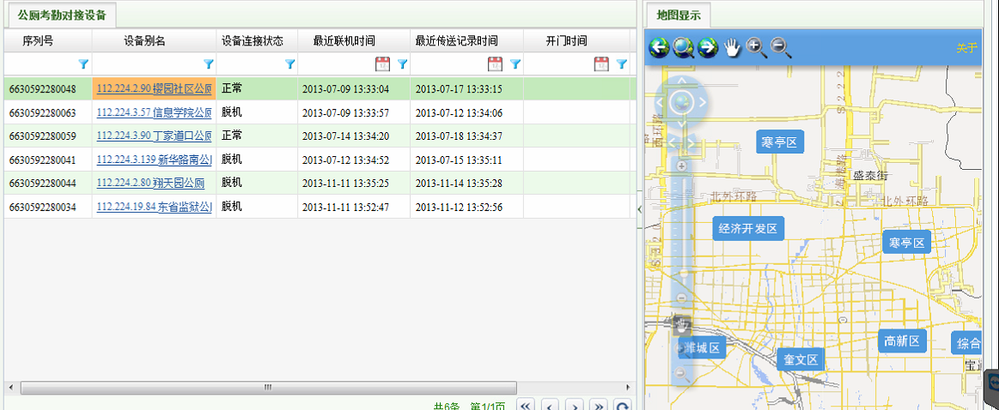
（4）垃圾中转站管理
根据对接垃圾中转站考勤系统得到垃圾中转站的连接状态，以列表的形式展示有对接的的垃圾中转站的实时状态信息，并可以地图中定位。并且，可以查看历史考勤记录。
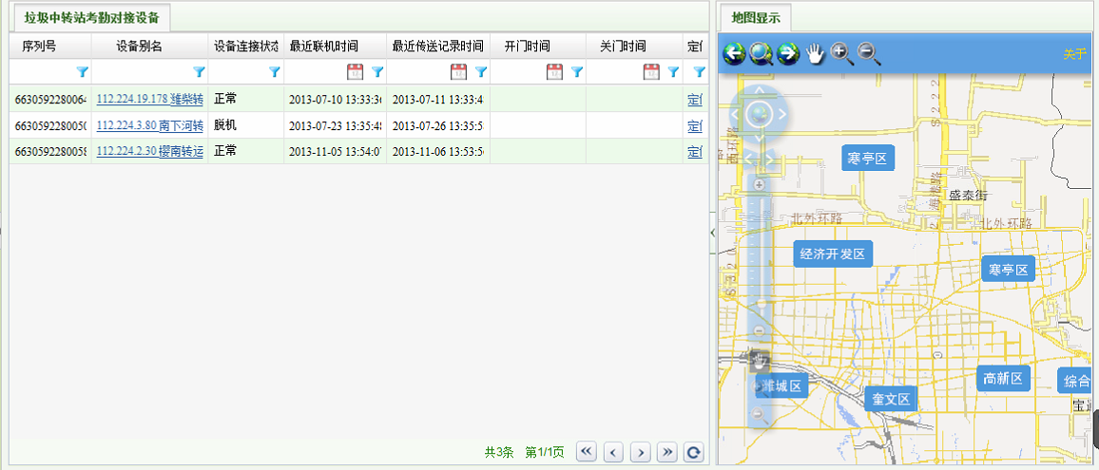

环卫在线资源管理子系统
对接环卫平台所提供车辆状态数据，实现以下功能：
（1）车辆GPS监控
系统车载设备接收GPS卫星信号，获得车辆实时位置（经度、纬度），并向用户监管中心发送位置、行驶速度、方向和状态数据，从而在用户监管中心得知车辆动态。
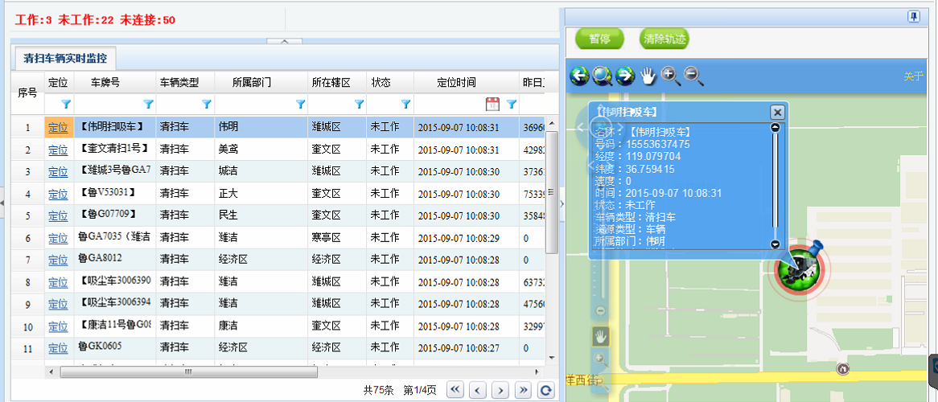
系统根据车辆GPS车辆上传的定位信息和工作状态，可以查询某一时间段车辆作业历史轨迹情况，历史轨迹以蓝色和红色区分车辆作业的状态，用户查询浏览时一目了然。

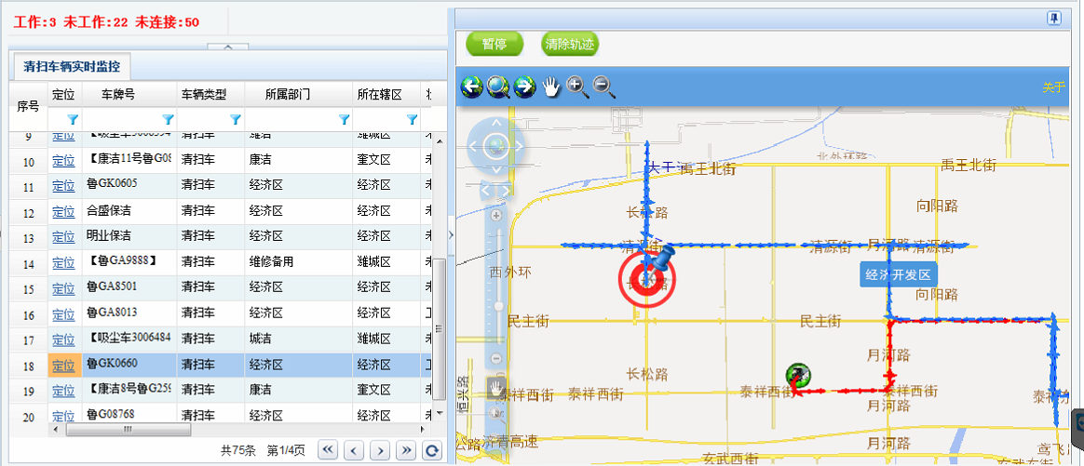
（2）车辆视频监控
对接环卫平台所提供车辆视频监控，实现车辆视频数据调阅。
（3）作业监控
①道路线路规划
用户根据道路保洁市场化招标后的结果，基于GIS系统进行道路线路规划，针对不同的保洁公司需要清扫的道路范围直接在地图上进行标注规划。
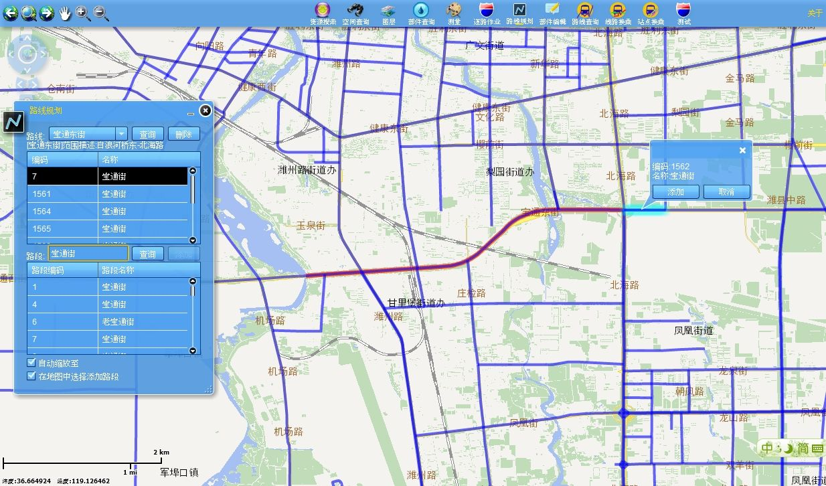

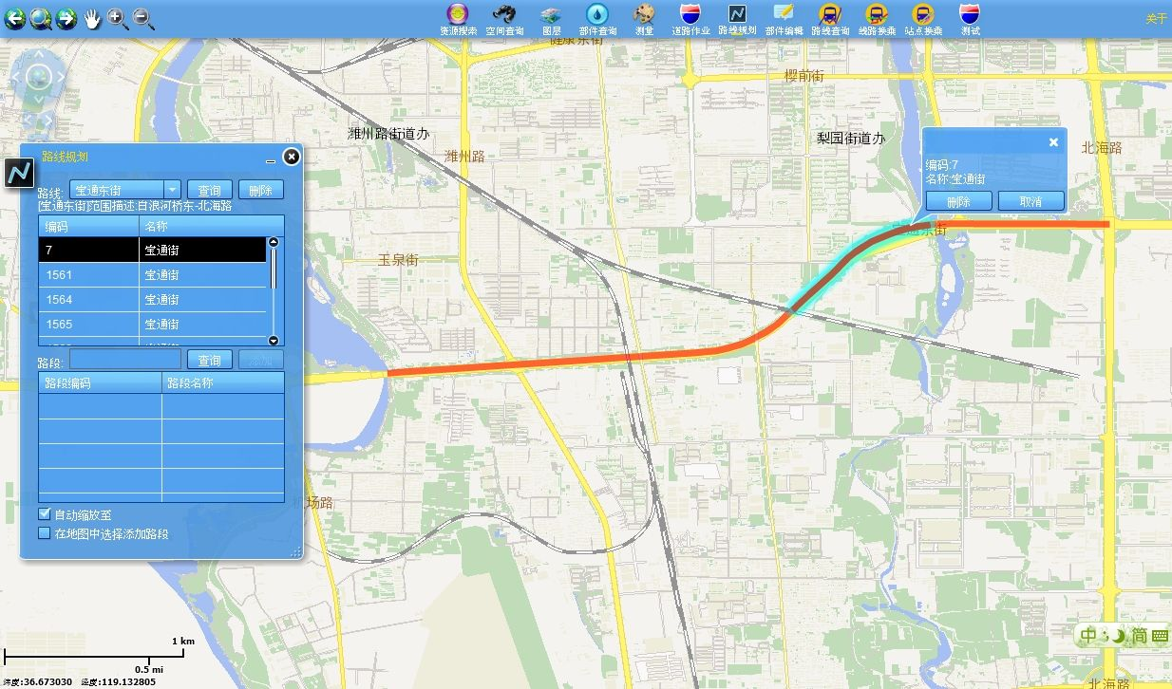

②道路清扫
根据道路清扫作业考核统计的程序计算的结果，以列表的方式展示出昨日具体道路相关的有效作业里程、作业率和是否达标等信息。
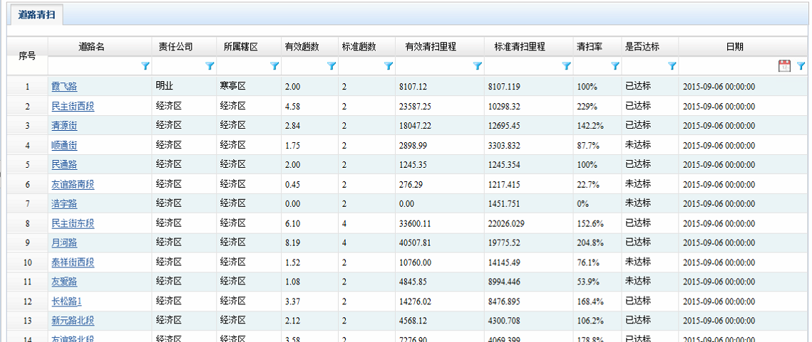
③道路洒水
根据道路洒水作业考核统计的程序计算的结果，以列表的方式展示出昨日具体道路相关的有效作业里程、作业率和是否达标等信息。
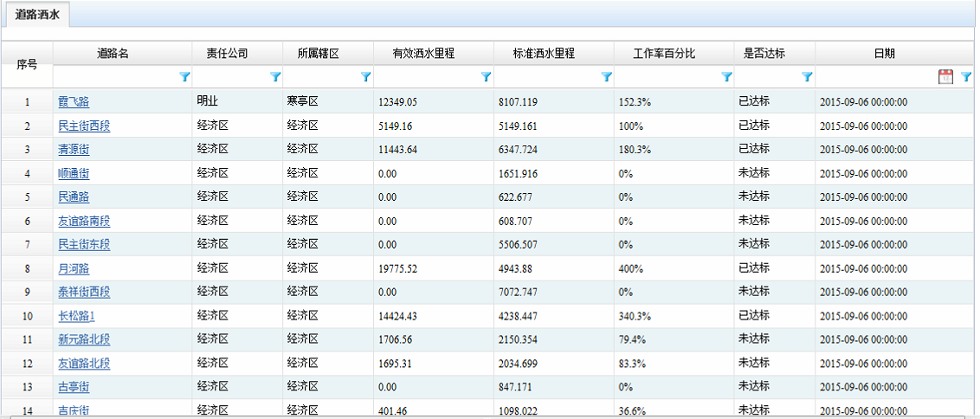
④道路清扫情况展示
系统根据每日统计出来的道路清扫情况进行GIS展示，道路颜色为绿色的说明达标，黄色的说明是有清扫但是不达标，红色的表示没清扫，点击具体某条道路，会出来详细的信息：道路作业范围、有效作业里程、道路作业率和具体的作业车辆的作业情况。
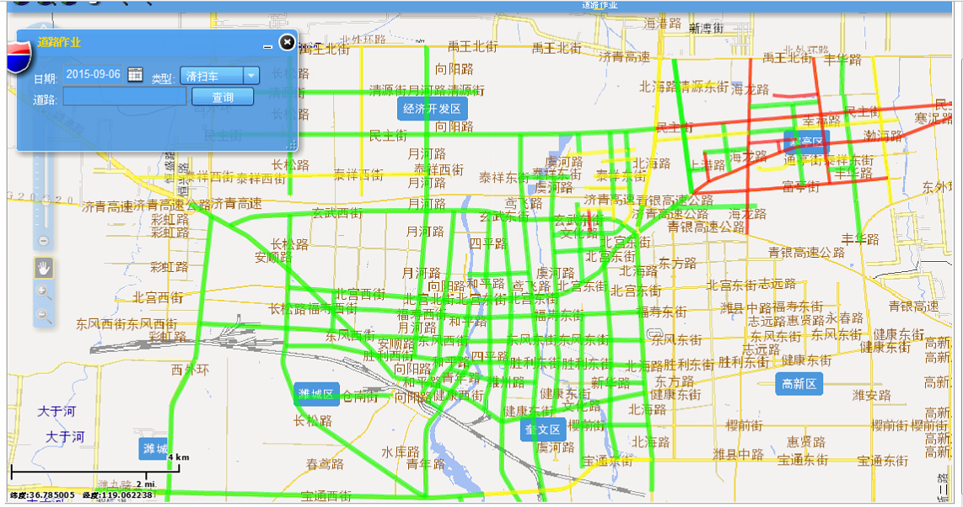
⑤道路洒水情况展示
系统根据每日统计出来的道路洒水情况进行GIS展示，道路颜色为绿色的说明达标，黄色的说明是有清扫但是不达标，红色的表示没清扫，点击具体某条道路，会出来详细的信息：道路作业范围、有效作业里程、道路作业率和具体的作业车辆的作业情况。
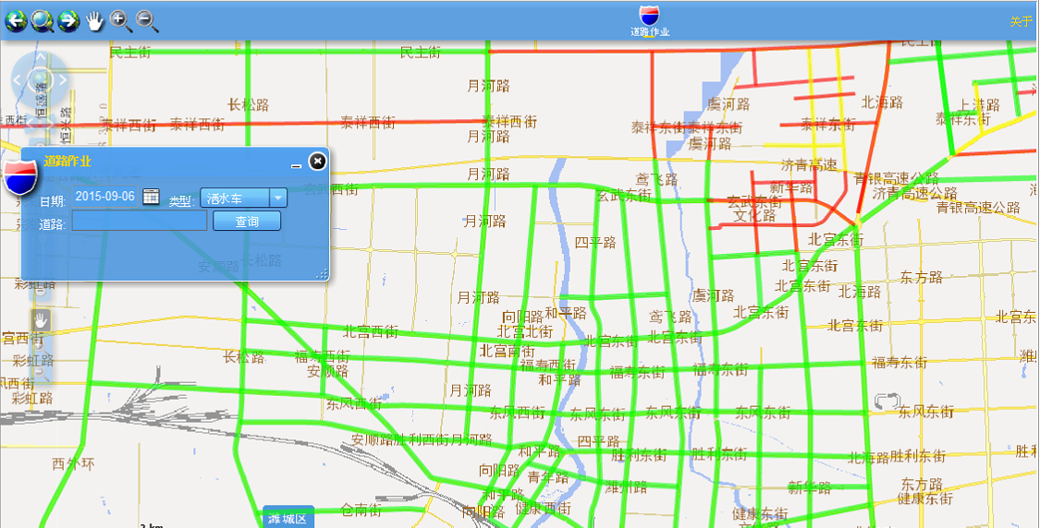
（4）统计分析
①道路清扫日报表
根据道路清扫作业考核统计的程序计算的结果，以报表的方式展示出具体道路相关的有效作业里程、作业率和是否达标等信息。支持导出excel,打印等功能。
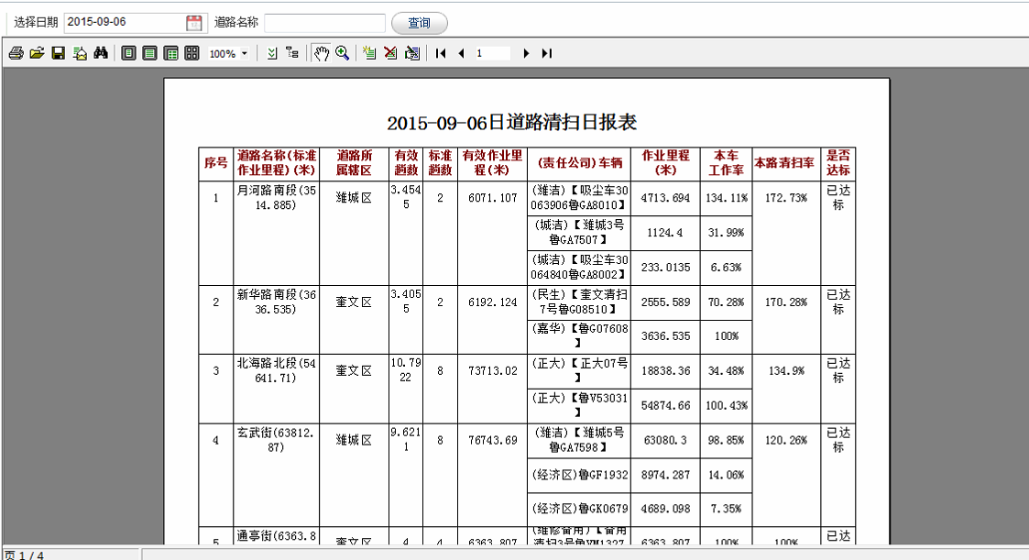
②道路洒水日报表
根据道路洒水作业考核统计的程序计算的结果，以报表的方式展示出具体道路相关的有效作业里程、作业率和是否达标等信息。支持导出excel,打印等功能。

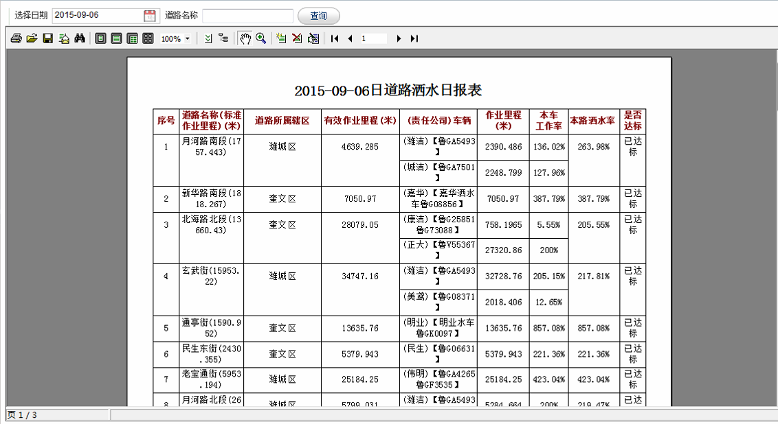
③道路清扫月报表
系统每个月都会出来这个月的所有道路的清扫作业统计报表，这个报表可以提供这个月道路机械化作业的情况。
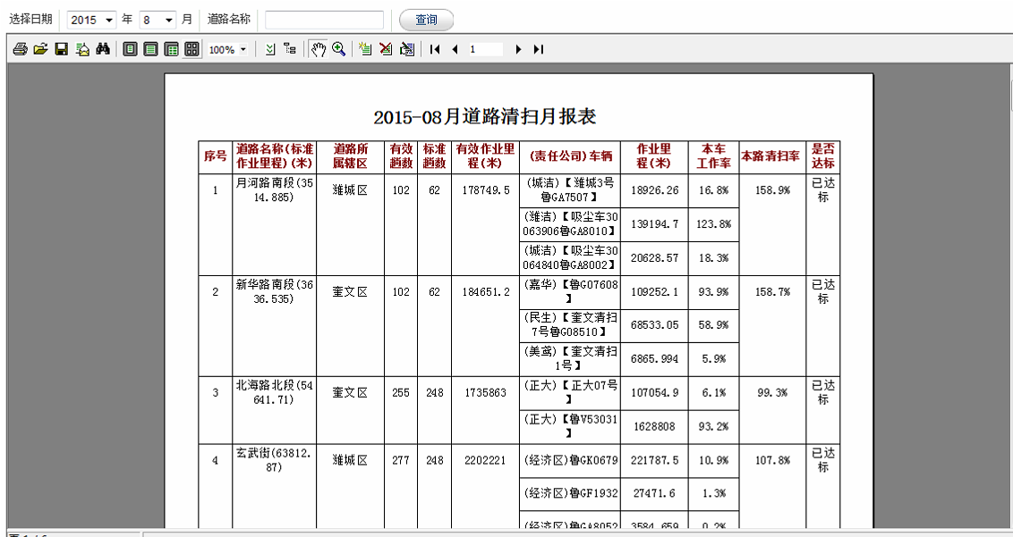
④道路洒水月报表
系统每个月都会出来这个月的所有道路的洒水作业统计报表，这个报表可以提供这个月道路机械化作业的情况。
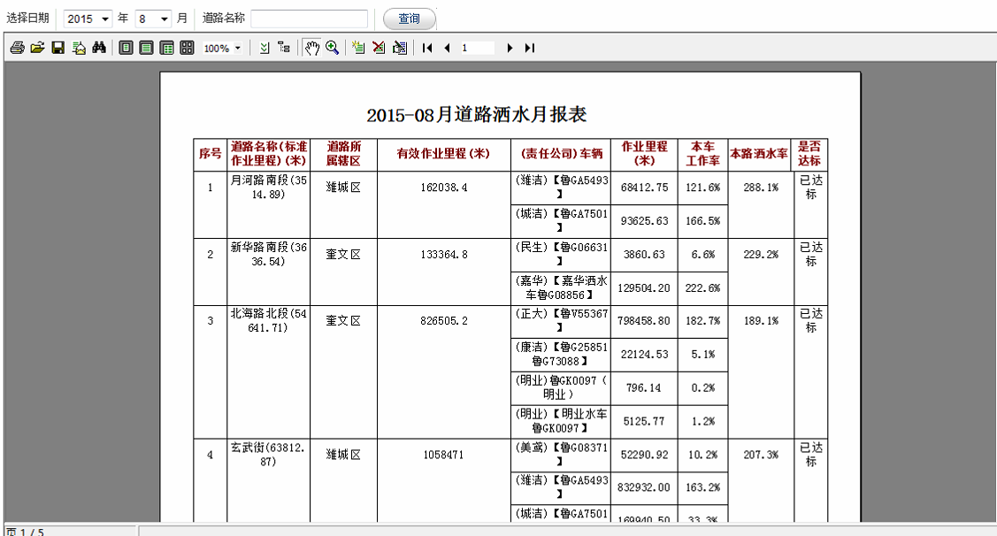
⑤道路作业月统计
根据道路作业考核统计的程序计算的结果，以列表的方式展示出所有道路每月相关的达标率信息。
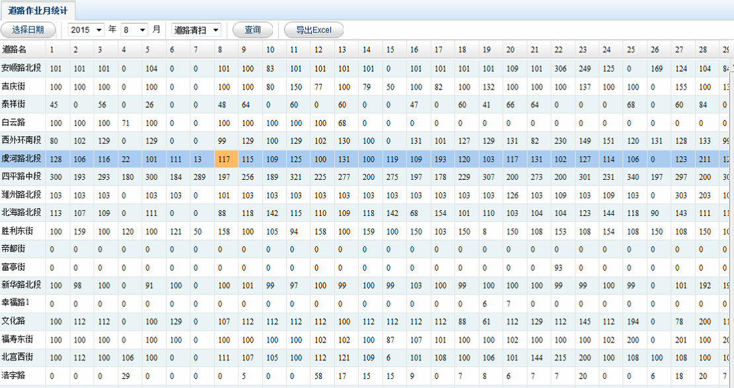
⑥不达标作业道路统计
根据道路作业考核统计的程序计算的结果，以列表的方式展示出不达标作业道路作业率信息，方便查询。
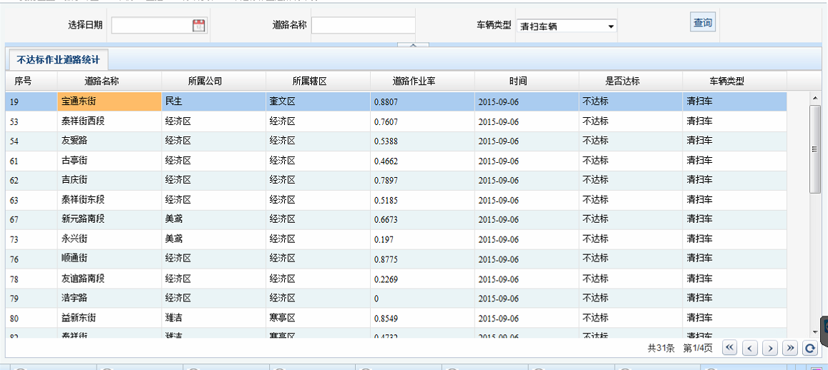
（5）道路作业考核统计
系统定时在每天早上7点计算前24小时内环卫道路作业情况，根据所有的历史轨迹信息，结合GIS空间分析和趟数计算算法，计算每条道路的作业趟数、有效作业里程和作业率保存到数据库中，提供业务展示。这个系统属于服务端程序，每天定时执行运算。
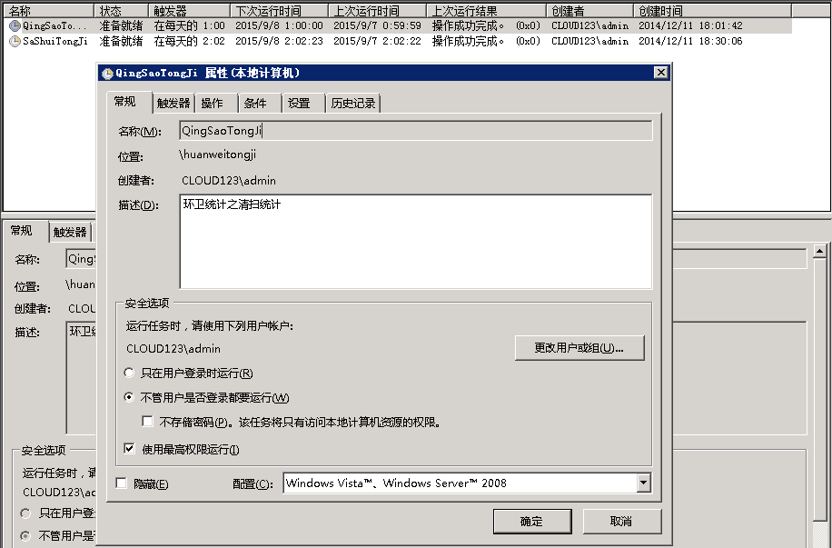

智慧公厕监管子系统
对接智慧公厕监管子系统，对公厕的使用信息、环境信息、安全信息等多种信息的实时数据进行采集，分析和传输，对可能的故障进行分析和告警，并为公厕管理者提供决策依据。具体功能如下所示：
（1）公厕管理
对接公厕具体的位置、地理坐标信息、面积、使用状态等基本数据，实现公厕信息地图分布，同时对每个公厕的实时数据进行展示。
（2）公厕设备管理
对接管理和维护公厕中所使用的物联网设备包含氨气传感器、硫化氢传感器、空气温湿度传感器和红外线传感器等设备，获取每个设备的实时监测数据，基于数据的上下限值进行设定预报警。
（3）公厕维护人员管理
管理和维护公厕的维护人员姓名、手机号等，该人员负责公厕的维护和设备的维护和安全报警功能的确认，并在安全报警功能触发时可以短信等方式提醒公厕管理人员。
（4）安全报警
对接无线呼叫器，人们在厕所中，如身体发生不适或者遭到意外的侵害，可以按下无线呼叫器，发出求救信号，平台收到报警后，会发送短信、微信等通知公厕维护人员，在需要的情况下可以接入平安城市的体系中。
本功能需配合“无限呼叫器”等硬件设备实现。
（5）人流监测
对接环卫平台人员流动信息数据，对进入公厕的人员进行计数，从而合理分配人员进行对公厕服务打扫，减少人员成本;平台可将占坑情况及时告知用户，疏导人流量，缓简公厕压力。
（6）空气质量监测
空气质量监测，是整个智能厕所中关键一个环节，是考核厕所的清洁度的关键指标。通过引入空气质量监测仪，对整个厕所温度，湿度，NH3、硫化氢等各种气体进行实时采集。
系统可以设置温度、湿度、NH3、硫化氢的预警范围，对于超出预警的公厕进行预警，并发送信息给公厕维护人员。
（7）数据分析
数据分析包括公厕GIS地图分布、公厕人流量分析、公厕空气质量预警分析等方面的分析。
①公厕GIS地图分布
利用天地图展示出公厕的地理分布信息，并标识出公厕的运行情况（公厕启用情况、公厕预警情况、公厕报警情况等）。
②公厕人流量分析
对公厕每日或可选时间段内的人流量进行统计分析。
③公厕空气质量预警分析
对公厕的空气质量（温度、湿度、氨、硫化氢）按时间段进行统计分析，通过曲线可以看出预警点、预警时间。
（8）视频调阅
对接环卫平台公厕的视频监控数据，随时调阅相关视频。

渣土管理子系统
对接渣土运输车辆GPS定位系统、渣土处置核准审批系统及视频监控系统，实现对渣土运输全过程的闭环监管，功能如下：
（1）渣土运输车辆基础管理
建立渣土运输车辆基础信息数据库，在电子地图上以独立图层展示在册渣土运输车辆分布及状态，包括车牌号、车辆类型、所属企业、核定载质量、密闭装置类型及状态、GPS终端编号及在线状态、行驶证有效期、营运证有效期、车辆年检状态等基础信息，支持信息的新增、修改、删除和查询操作。
（2）渣土车实时定位轨迹监控
通过对接渣土车GPS终端数据，实时获取车辆位置、行驶速度、行驶方向、点火状态等信息，在电子地图上实时展示所有在册渣土车的分布及运行状态，支持按车牌号、所属企业、区域筛选查询车辆实时位置。系统具备历史轨迹回放功能，可查询任意时间段内指定车辆的行驶轨迹，轨迹以不同颜色区分车辆空载、重载、停车等状态，直观展示车辆作业路线和停留点位。
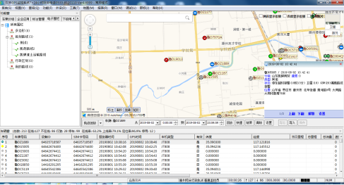

（3）渣土消纳场管理
建立渣土消纳场基础信息台账，在电子地图上以独立图层展示渣土消纳场分布，包括消纳场名称、地址、权属单位、运营单位、设计容量、已填埋容量、剩余容量、消纳类型（建筑垃圾、工程渣土、装修垃圾等）、进场道路、开放时间、联系人及电话等基础信息，支持信息的新增、修改、删除和查询操作。
（4）渣土处置核准审批管理
建立渣土处置核准审批管理流程，实现建设工程渣土处置申请、受理、审核、发证的全流程线上管理。建设单位或施工单位通过系统提交渣土处置申请，填报工程名称、工程地点、建设单位、施工单位、渣土种类、渣土总量、运输期限、运输路线、消纳场所等信息，上传相关证明材料。
（5）渣土车违规行为监管
依托GPS定位数据、视频监控AI识别和称重数据，对渣土运输车辆违规行为进行自动识别和实时监管，违规类型包括：遗撒泄漏（通过车载视频或路面监控识别车辆运输过程中渣土遗撒）、超载运输（通过称重数据或AI识别判断车辆装载超过核定载质量）、乱倾倒（通过GPS轨迹识别车辆在非指定消纳场区域倾倒渣土）、未密闭运输（通过车载视频识别车辆密闭装置未关闭或密闭不严）、超速行驶、偏离规定路线、无证运输等。
(6)渣土运输路线管理
建立渣土运输路线规划与管理机制，结合城市道路限行规定、渣土消纳场分布、施工工地位置和交通拥堵状况，在电子地图上规划渣土运输专用路线，标注路线起点（施工工地）、途经道路、终点（消纳场）、限行时段、禁行区域等信息，支持路线的新增、修改、删除和查询操作。系统具备路线匹配校验功能，将渣土车实时GPS轨迹与规定运输路线进行比对，对偏离规定路线行驶的车辆自动识别并报警。
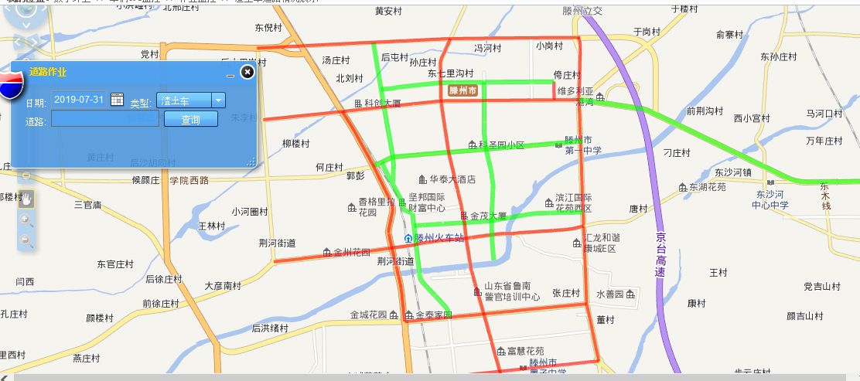

户外广告管理子系统
对接户外广告审批系统、视频监控系统及安全检测数据，实现对户外广告设施的全生命周期监管，功能如下：
（1）户外广告设施基础管理
建立户外广告设施基础信息数据库，在电子地图上以独立图层展示各类户外广告设施分布，包括广告牌、广告灯箱、立柱广告、楼顶广告、墙面广告、围挡广告、道旗广告、公交站亭广告等，记录设施编号、位置（经纬度及详细地址）、规格尺寸（长、宽、高、面积）、形式（单面、双面、三面翻、LED显示屏等）、材质（钢结构、喷绘、亚克力、铝塑板等）、设置单位、产权单位、广告内容、设置时间、有效期至等基础信息，支持信息的新增、修改、删除和查询操作。
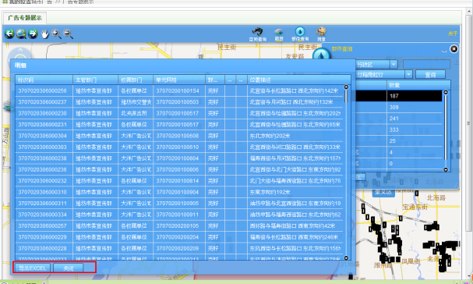
（2）户外广告审批许可管理
建立户外广告设置审批全流程线上管理机制，实现户外广告设置申请、受理、现场勘查、审核、发证、续期、注销的全生命周期管理。申请单位通过系统提交户外广告设置申请，填报设置位置、设施规格、形式、材质、广告内容、设置期限等信息，上传设计方案、效果图、产权证明、安全承诺书等材料。
（3）户外广告安全检测管理
建立户外广告设施安全检测管理机制，对户外广告设施实行定期安全检测制度，记录检测机构、检测时间、检测内容（结构强度、焊接质量、防腐防锈、电气安全、抗风能力等）、检测结论（合格、限期整改、不合格）、检测报告编号等信息，支持检测报告的上传、查询和下载。系统根据设施设置年限、结构类型、所在区域等因素自动生成检测计划，对临近检测周期或超期未检测的设施自动预警，推送至设置单位和监管人员。
（4）违规户外广告处置管理
依托视频监控监督员上报、公众举报等多种渠道，对违规户外广告行为进行自动监测和采集，违规类型包括：未经审批擅自设置、超期设置、擅自变更位置或规格、广告内容违法违规、设施破损存在安全隐患、违规张贴散发小广告等。系统对发现的违规广告生成案件，抓拍现场照片或视频片段，记录违规位置、违规类型、涉及单位、发现时间等信息，推送至执法人员进行现场核查和处置。
（5）店招标牌基础管理
建立店招标牌基础信息数据库，在电子地图上以独立图层展示沿街商铺店招标牌分布，记录店铺名称、经营业态、详细地址、招牌位置、规格尺寸、形式材质、设置单位、设置时间、审批状态、有效期等基础信息，支持信息的新增、修改、删除和查询操作。系统支持一店一档管理，将店招标牌信息与商铺营业执照、经营信息关联，可在地图上点击查看店铺及招牌详情。
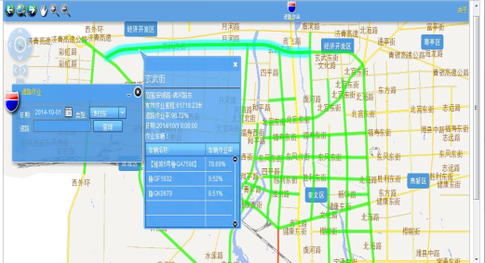
（6）电子屏运行状态监测
建立LED电子屏运行状态监测管理机制，通过对接电子屏控制系统或物联网监测设备，实时采集辖区内户外LED电子屏的运行状态数据，包括屏幕编号、位置、所属单位、屏幕尺寸、分辨率、当前播放内容、播放时长、开关机状态、亮度调节、温度、电压、故障告警等信息，在电子地图上以独立图层展示所有电子屏分布及实时运行状态，以不同颜色标识正常运行、离线、故障、告警等状态。

园林绿化监管

园林基础数据管理子系统
基于一期普查数据，建立以空间数据库为基础的园林综合数据库体系，实现对城市公园、绿地、树木、雕塑、设施等各类园林绿地空间信息和属性信息的管理，为管理部门提供有力的先进管理工具，提高园林维护和管理的效率、妥善进行园林的建设。
（1）园林基础数据管理
整合一期已普查城市公园、绿地、树木、雕塑、设施等数据，对园林绿化设施空间信息和属性信息进行维护，实现园林专题数据的管理。数据管理通过ArcGIS专用地图数据管理软件实现园林专题数据的导入、编辑功能。实现园林专题图层的在线更新功能，可以编辑信息点的属性，对园林专题信息点进行管理。
（2）园林专题数据展示
以电子地图为依托，展示园林专题数据图层，各类部件图层在电子地图上展示了各类部件位置和信息。

城市公园专项子系统
基于一期普查数据，以公园设施的监督管理为核心，基于GIS地图实现对城市公园的信息化管理，为管理部门提供有力的先进管理工具，提高公园维护和管理的效率。
（1）公园基础数据管理
建立公园基础数据管理图层，对公园名称、位置、面积、责任单位进行维护，在一张图上显示辖区内所普查公园基本信息展示。
（2）公园责任单位管理
公园责任单位管理是城市公园专项管理不可缺少的部分,对于政府决策者和管理者来说都至关重要,该功能应该能够为政府提供充足的信息和快捷的查询手段。
①基础信息维护
实现对公园责任单位基本信息的维护，可以对公园责任单位的各种信息进行方便快捷的查阅、管理。基本信息维护中应包含单位名称、单位位置、联系人信息的设置与维护等。
②信息查询
方便对公园责任单位的信息查询，用户可根据设置好的查询条件根据需要对公园责任单位各类信息进行查询检索，查询条件可根据工作需要进行修改调整。
（3）公园专项信息监管
建立公园专项信息监管图层，对公园建筑、喷泉、座椅、垃圾箱、厕所、雕塑、湖泊等实现专项监管，在GIS地图上实现信息展示，可快速定位公园建筑、喷泉、座椅、垃圾箱、厕所、雕塑、湖泊位置、属性、状况等信息。
（4）统计分析
对公园各类设施根据不同的维度（行政区域、道路、权属单位）、不同的指标进行统计分析，了解园林设施分布以及数量概况。
（5）综合查询
对公园设施根据不同的条件进行查询，查看相应设施的详细信息。包括属性查询、空间查询。
（6）视频监控
调用现有视频监控，可为指挥判断提供直观的信息，从而对各类问题做出准确判断并及时响应，并提供视频点的管理功能，以及实施视频与历史视频查看。
（7）公园知识库
建立养护规程库、病害防治库、虫害防治库、行业专家库、绿化企业库，为园林绿化养护以及病虫害防治提供相关依据。同时提供相关的管理、检索功能，方便用户查询。

园林案件管理
按照行业划分，将住建部标准定义的所有小类进行行业类划分，规划出关于园林行业类，对各类园林问题按照业务流程协同处理，并且可以在电子地图上直观显示其处置状态、处置进程,实时监督。
(1)未处理案件展示
在系统中，通过查询案件小类，负责部门，案件编号以及案件标题模糊查询，得到所有园林行业类案件，并且在电子地图上直观显示其处置状态，负责部门等详细信息。
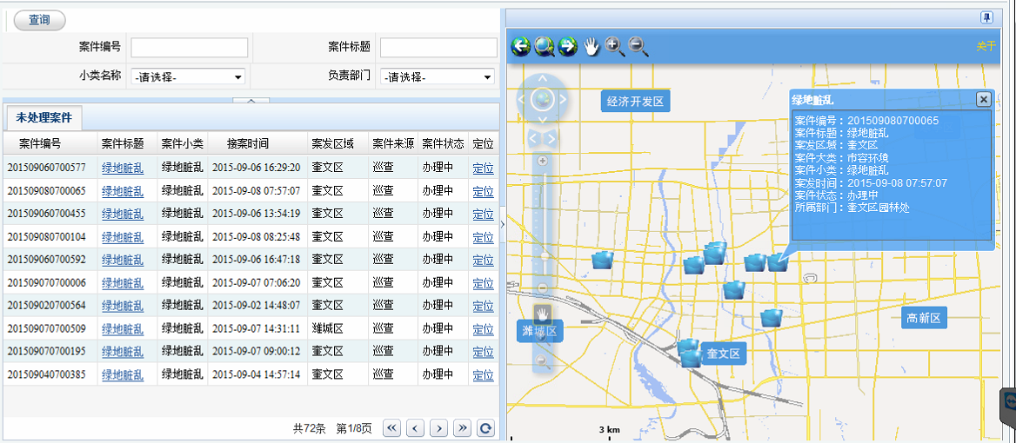

(2)案件处置展示
主要实现了案件的查询与在地图上展示密度的功能。选择填写查询条件即可查询需要的案件信息，右侧地图位置展示查询出的案件，点击某个案件就会展示此案件的详情。
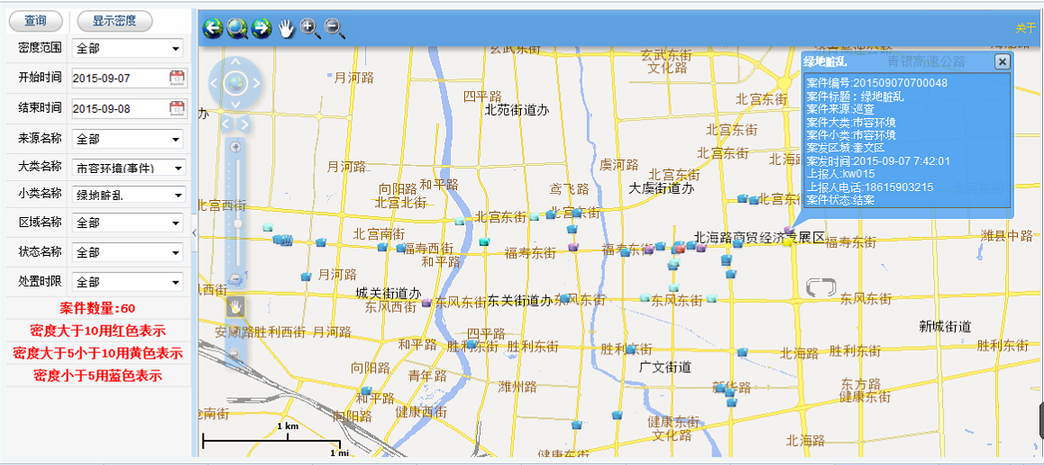
选择密度范围后，点击显示密度可以在地图中展示案件的密度。
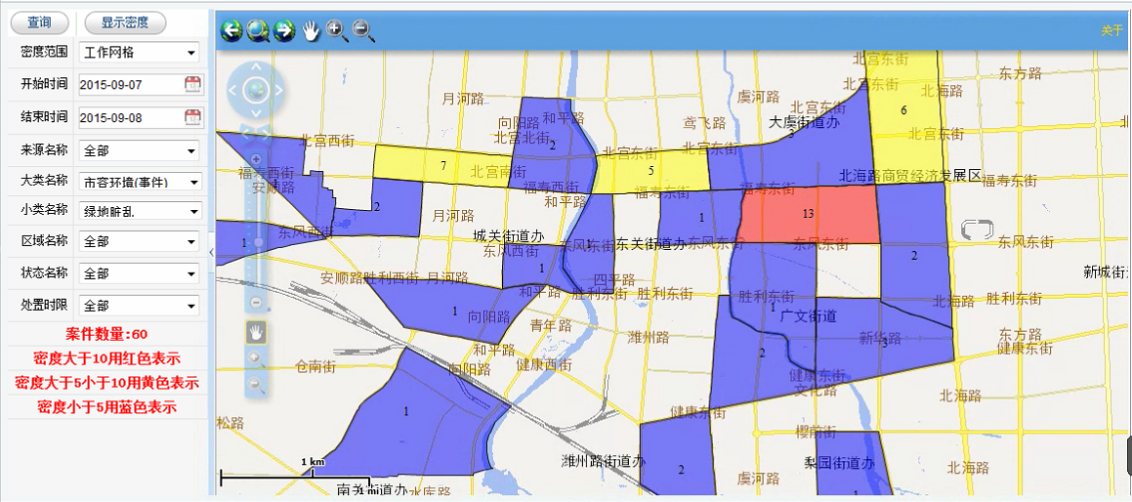

专项案件管理
专项案件管理（简易流程）：在进行市政园林业务专项行动时，由巡查员上报专项行动部事件（建设部事件部件分类），并且在地图上展现，能统计汇总（可以手动转入立案环节），专项行动信息由监督指挥中心业务人员对专项行动涉及到的部事件状态进行改变，在电子地图上根据显示状态对相应案件进行展示或隐藏。
(1)专项案件上报
指挥中心组织开展业务专项行动，由巡查员上报通过城管通专项行动部事件（建设部事件部件分类），对当前所进行的专项行动进行专项上报，例如3月12日植树节对树木防治、防护，进行上报，指挥中心开展专项行动，所有巡查员统一上报烧烤摊点，并描述位置，店名，上报照片等信息。

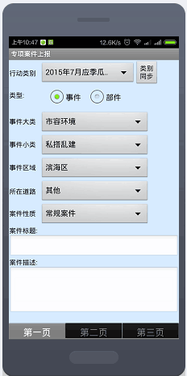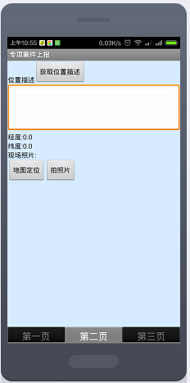

(2)专项案件查询管理
在电子地图上展示数字园林的专项案件，并且以不同颜色图标展示。漏斗位置输入查询条件可以进行精确查找。通过点击问题描述链接可以查看某条记录的专项案件详情。点击定位可以定位某个专项案件并在地图展示，点击案件图标显示案件信息
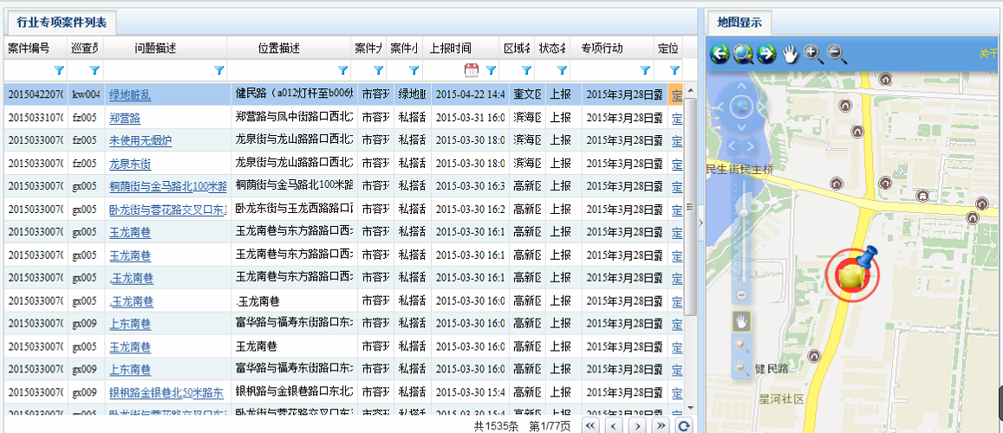
(3)专项案件综合查询
查询条件点击查询按钮进行查询，点击查询出的投诉编号可以查看此案件的详细信息。
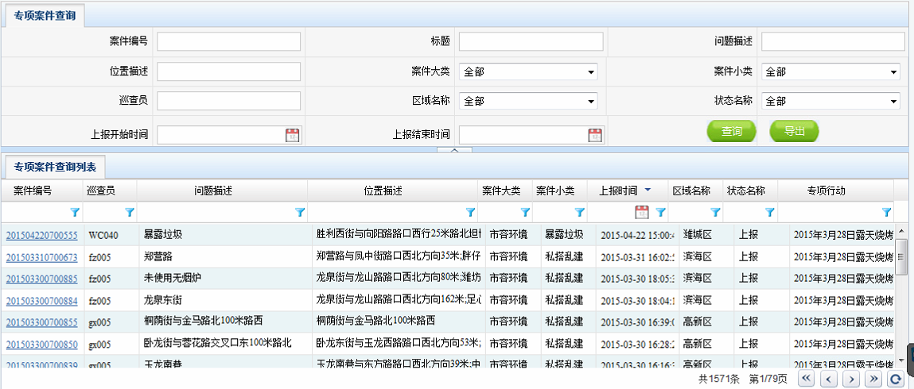

古树名木管理子系统
对接古树名木普查数据、物联网监测设备及养护管理系统，实现对古树名木的1全生命周期保护管理，功能如下：
（1）古树名木基础信息管理
建立古树名木基础信息数据库，在电子地图上以独立图层展示辖区内古树名木分布，包括古树名木编号、树种名称、拉丁学名、树龄、树高、胸径、冠幅、等级（一级古树、二级古树、三级古树、名木）、位置（经纬度及详细地址）、保护级别（国家级、省级、市级、县级）、产权单位、管护单位、管护责任人、历史文化背景、传说故事、现状照片等基础信息，支持信息的新增、修改、删除和查询操作。
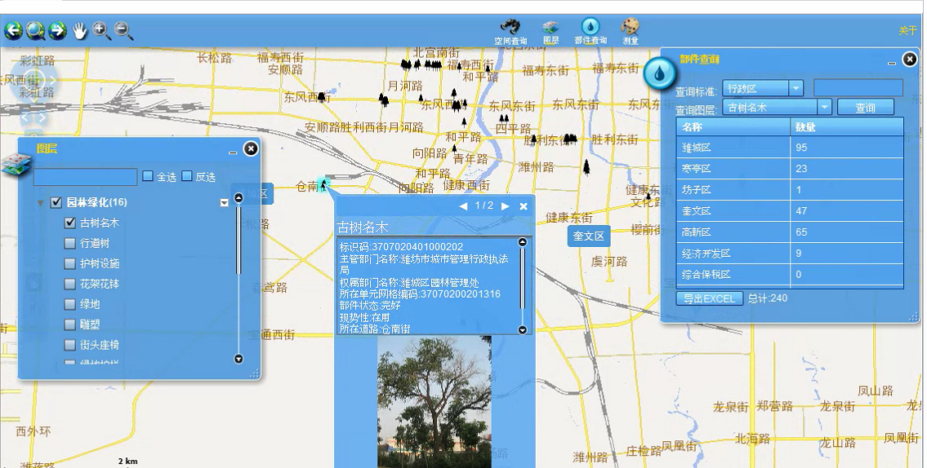
（2）古树名木生长状态监测
通过在古树名木关键部位安装物联网监测传感器（包括土壤温湿度传感器、树木胸径生长传感器、倾角传感器、虫情监测设备、微气象监测站等），实时采集古树名木生长状态数据，包括土壤温度、土壤湿度、土壤酸碱度、树木胸径变化量、树体倾斜角度、叶片长势、虫情状况、周边微气象（温度、湿度、风速、降雨）等监测数据，在电子地图上以不同颜色标识每株古树名木的生长状态（正常、预警、异常），点击可查看实时监测数据和历史变化趋势曲线。系统具备异常自动预警功能，对土壤湿度过低、树体倾斜超限、虫情暴发、极端天气影响等异常情况实时推送告警信息至管护责任人，提示及时采取保护措施。
（3）古树名木养护记录管理
建立古树名木日常养护管理机制，制定养护计划和养护标准，系统根据古树名木等级、树种、生长状态自动生成周期性养护任务（包括浇水、施肥、修剪、除草、松土、病虫害防治、防寒保暖等），并派发至管护责任人。管护人员通过移动端上报养护执行情况，记录养护时间、养护类型、养护措施、使用药剂肥料、养护人员、养护前后对比照片等信息，系统自动形成每株古树名木的养护档案，支持按时间、养护类型、管护单位查询历史养护记录.
（4）古树名木保护设施管理
建立古树名木保护设施基础信息台账，在电子地图上关联展示每株古树名木的保护设施分布及状态，包括保护围栏（类型、规格、材质、设置时间、完好状态）、支撑架（类型、数量、设置时间、稳固状态）、避雷针（安装时间、检测状态、有效期）、排水设施（类型、走向、畅通状态）、透气铺装（类型、面积、完好状态）、树池篦子（规格、材质、完好状态）、标识牌（类型、内容、设置时间、完好状态）、监控摄像头（编号、位置、在线状态）等保护设施信息，支持设施信息的新增、修改、删除和查询操作。

综合执法平台
基于网格化管理模式,利用互联网技术,建设属地范围内统一的城市管理执法系统,提升执法工作效率。同时,综合管理服务平台要加强与城管执法系统的关联性,强化业务联动和数据共享,推进执法大数据应用,实现对执法事件的预测分析,辅助执法宏观决策。

综合执法规范化管理
主要实现执法各个流程节点的信息增、删、改、查的功能。系统提供流程节点管理和各个流程节点信息维护功能。

系统流程图
（1）简易流程图
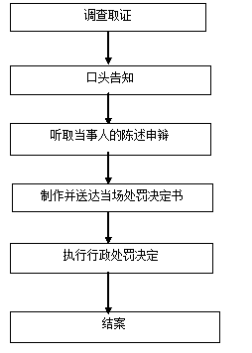
（2）一般流程图
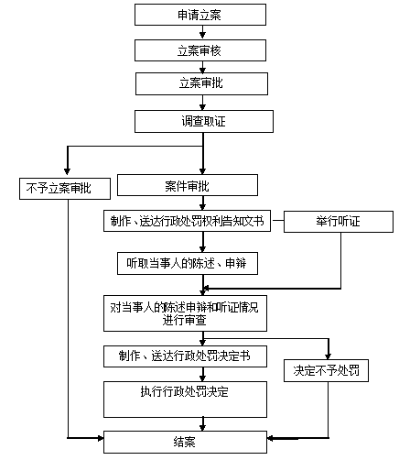

执法流程管理
对执法流程进行管理，用户可以将执法流程图作为附件上传。执法流程分为一般程序案件流程、简易程序案件流程、特殊程序流程（强制拆除案件流程、非诉执行案件流程、听证程序流程）。通过系统可以查询每个流程图，了解具体工作环节。
(1)简易程序案件流程
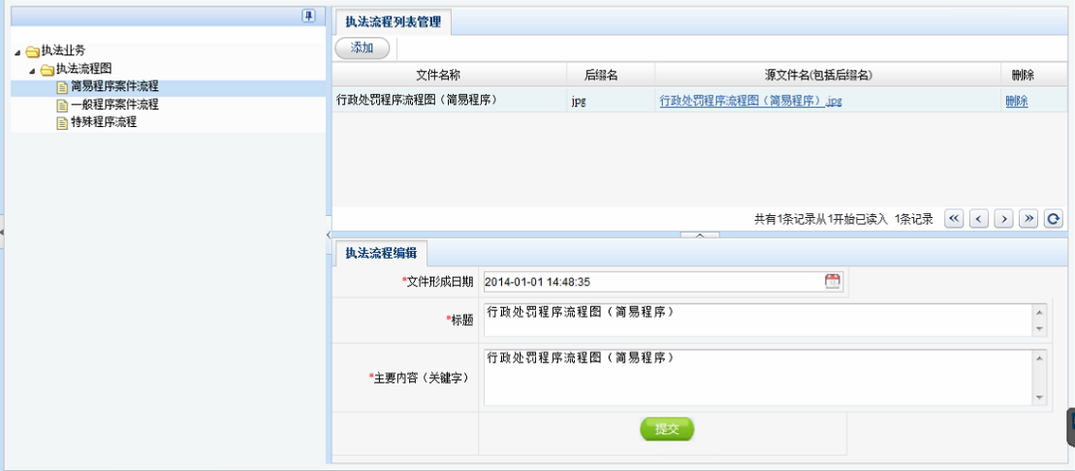
(2)一般程序案件流程
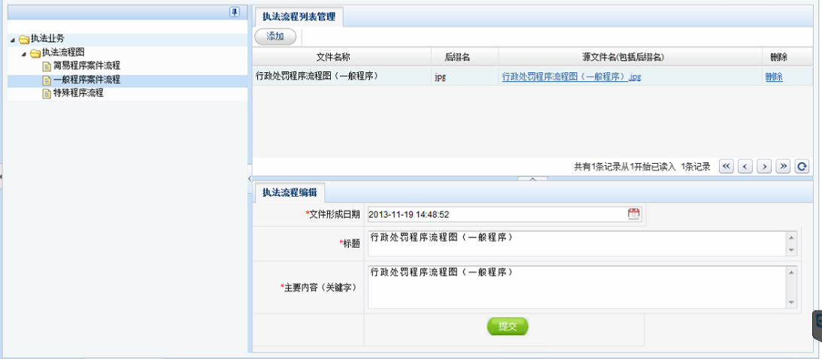

执法依据管理
对执法依据进行管理，包括：立案依据、处罚依据。通过系统以附件形式可以添加、修改、删除执法依据，并支持查询功能。

执法信息管理
执法信息管理能够描述个案的办理流程、时限、经办人、审核人、处理结果等执法内容。并且可以实现对个案的办理情况进行实时的跟踪。执法信息流程分为简易流程和一般流程。

简易流程信息管理
添加调查取证启动业务，将简易程序案件进行启动，录入调查取证信息，形成执法案件。
执法信息管理
--简易程序
--调查取证
--口头告知
--听取当事人陈述申辩
--制作并当场送达《当场处罚决定书》
--执行行政处罚决定
--结案

一般流程信息管理
添加申请立案启动业务，将一般案件流程业务启动，录入案由信息，调查取证内容，形成案件。
--一般程序
--申请立案
--立案审核
--立案审批
--调查取证
--不予立案审批
--案件审批
--制作送达行政处罚权利告知文书
--听取当事人的陈述申辩
--举行听证
--对当事人的陈述申辩和听证情况进行审查
--制作并送达《行政处罚决定书》
--决定不予处罚
--执行行政处罚决定
--结案

执法通APP
基于移动互联网的执法案件办理系统。所有执法程序均可通过移动终端进行流转，执法队员通过移动终端可以制作、打印执法文书，移动终端与智慧化城管平台实时对接，移动终端的执法信息可通过数智慧化城管平台查看查询。可通过移动终端对执法案件进行综合查询。内置目前综合执法机关所涉及法律法规文件，执法队员可实时在线学习。

案卷建立
执法队员发现涉嫌违法行为后，进行案卷建立操作，启动执法程序，现场制作执法文书。根据案件情况，选择一般程序案件和简易程序案件。一般程序案件由执法队员根据程序办理，简易程序案件由执法队员现场制作打印执法文书，直接办理。
1、内置文书模版、办案单位、办案人员信息，均为点选模式。
2、法律法规依据采取有多到少筛选的方式，通过案件信息等关键词，系统自动筛选法律法规依据。

综合查询
即通过实现设定的关键词进行案件情况查询，包括结案案件、未结案案件，并可查询案件进度。

扬尘在线监测
扬尘在线监测子系统通过对接住建局质安站扬尘监管平台监测点数据，实现实时、远程、全自动监控工地的各类扬尘数据，并可对各站点的信息进行多种统计与超标报警。
系统架构图如下所示：
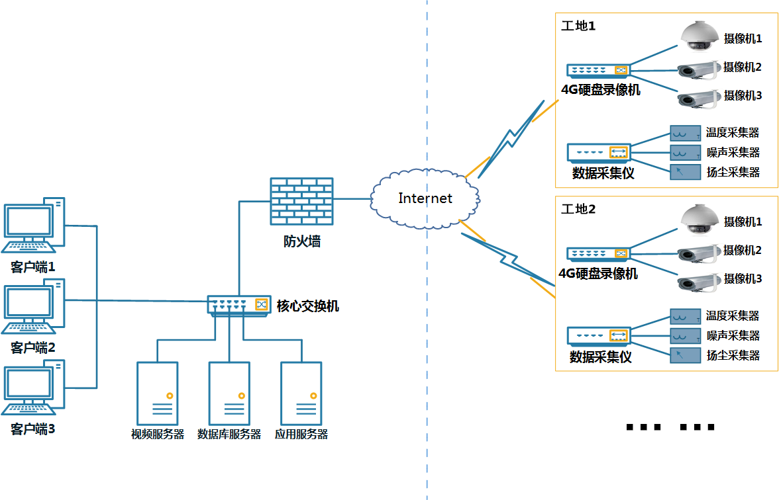
系统具体功能如下：

电子地图
直观展示扬尘监测点位，可快速查询所需站点。将鼠标移动到某站点上即可查看该点的名称，单击某一站点可查看实时扬尘监测数据、站点基本信息、参数变化趋势等。根据状态，在地图上显示为三个状态，分别是：运行、故障、参数超标。
绿色：表示仪器正常运行，且参数未超标。
红色：表示监测点的参数浓度已经超标。
灰色：表示监测点出现故障，仪器掉线。
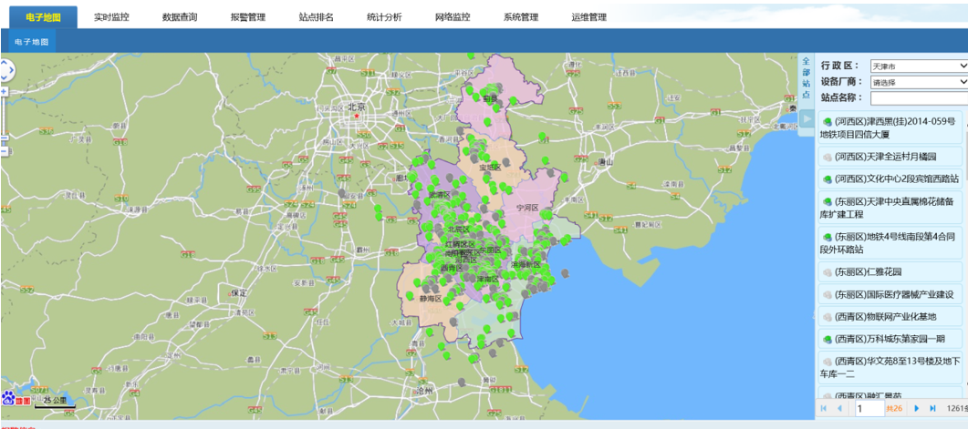

实时监控
采集各个站点的实时数据，通过实时监控和现场监控功能将现场状况快捷有效和干净直观的方式呈现给用户。
①实时数据
快速查找站点并选择需要查看的参数类型进行数据查询，页面以列表和折线图两种直观的形式呈现出近24小时的小时均值数据。方便查看近期参数浓度的变化曲线，分析数据方便快捷。
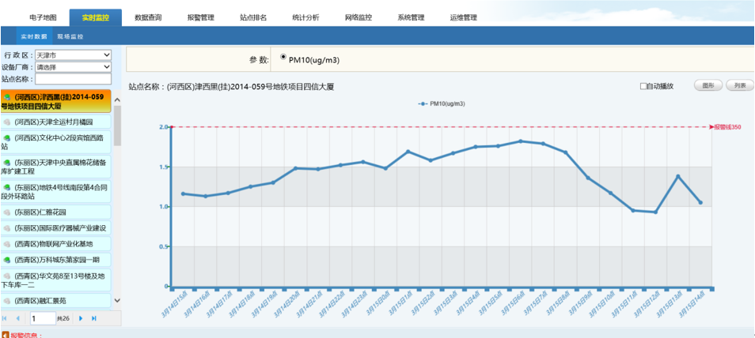
②现场监控
在左侧的站点列表中选取某一站点，即可查看实时监控视频。
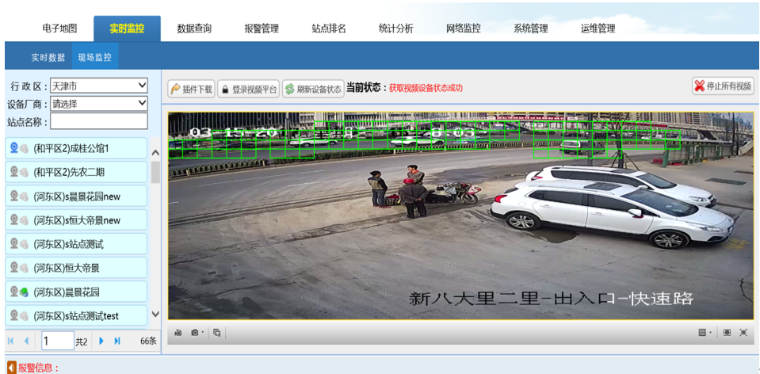

数据查询
可以查询监管范围内所有监测站点的历史数据。根据需要选择相应的时间范围和数据类型（小时数据、日数据、月数据、季数据）进行查询。折线图直观显示时间段内的波动情况，方便预测未来趋势；列表显示具体数据，支持导出和分析。
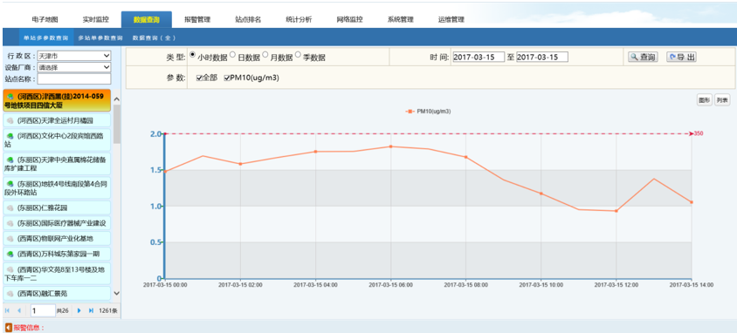

报警管理
可查询所有的报警事件，支持导出功能。也可通过站点和报警类型的选择对报警事件进行快速的查找。
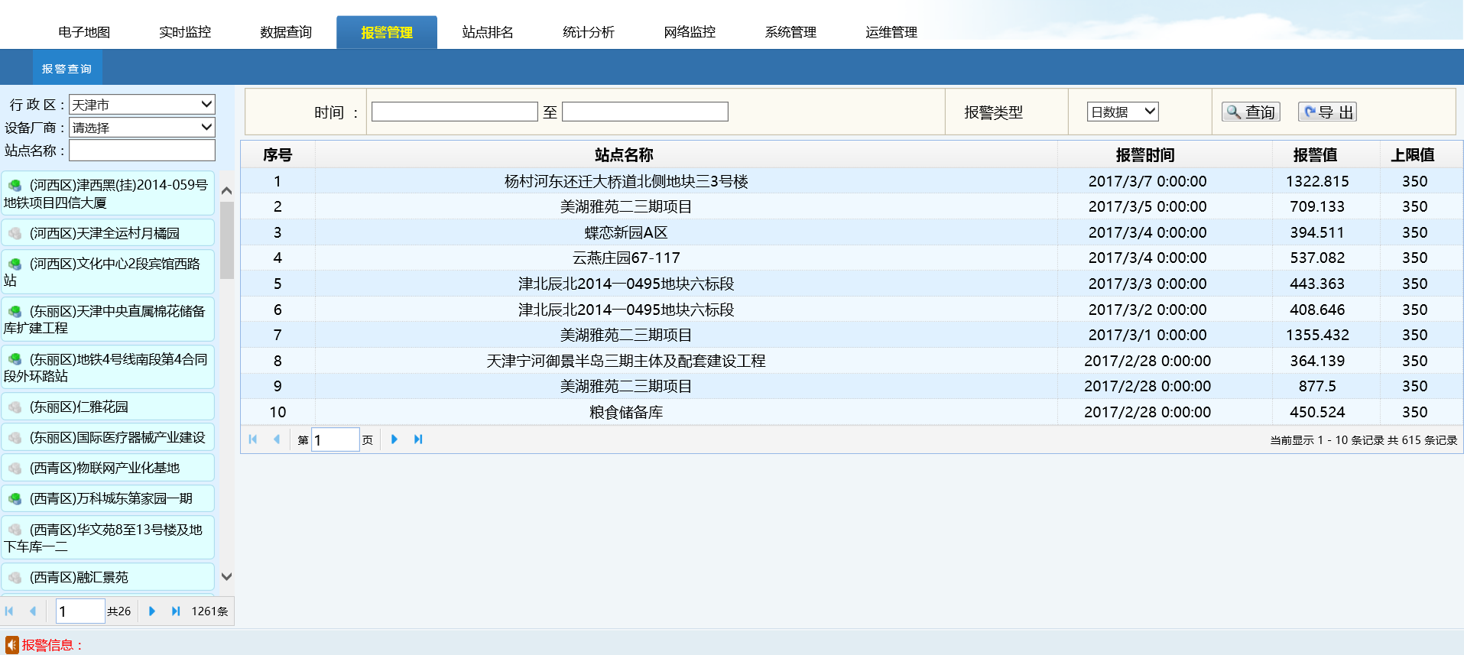

站点排名
对不同站点颗粒物监测数据进行整理和对比，进行站点的升序排列，方便进行污染治理。
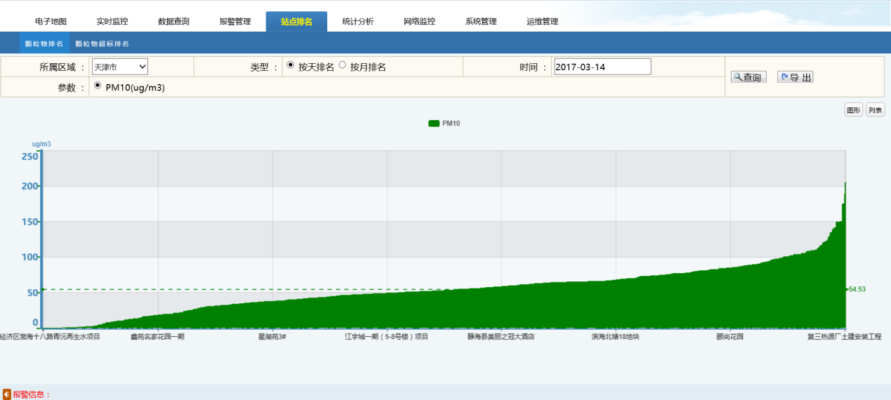

“一站一档”档案管理
对全部监测站点进行电子化档案管理，维护站点编号、安装位置、所属项目、建设单位、施工单位、设备型号、安装时间、运维单位、联系人、责任网格、主管部门等完整信息。档案支持新增、编辑、批量导入、批量导出；档案与GIS地图点位关联，点击地图点位即可调取完整档案资料，适用于各地开展设备巡检、运维管理工作。

项目信息台账管理
建立工程项目统一台账，登记项目基础信息、工期信息、管控责任人，支持将多个监测站点与工程项目进行绑定。可按项目维度查看下属站点运行状态、历史监测数据、全部报警记录，以项目为单元开展监管统计，适配各地建设项目管控模式。

网格维度统计查询功能
对接平台单元网格数据，支持按照管理网格、街道片区对扬尘监测站点进行分组管理。可以按网格筛选查看网格内所有站点实时状态、超标报警数量、设备故障数量，统计各网格报警发生频次。可输出各网格扬尘监管统计报表，辅助属地街道落实网格化监管责任。

监测设备巡检登记管理功能
建立设备巡检业务模块，运维人员、监管人员可以登记现场巡检记录。记录巡检时间、巡检人员、巡检对应站点、现场设备运行情况、设备故障现象、现场处理情况、巡检现场照片附件上传。支持巡检记录查询、导出；对到期需要巡检的设备提供人工消息提醒，落实监测设备定期巡检制度，保障监测设备数据采集有效性。

设备维保工单管理功能
针对设备掉线、设备故障问题，支持创建设备维保工单。填写故障站点信息、故障现象描述、报修时间、维保责任单位；记录维保派工时间、维保人员、上门处置时间、故障处理结果、维保现场照片。完整记录设备故障从报修-派工-上门维修-验收闭环全过程，维保工单记录与站点档案绑定归档留存。

报警分级分类管理功能
支持对报警事件进行人工分类标记，区分“真实超标报警”、“设备故障报警”、“设备校准调试报警”、“停电断网报警”等报警类型。管理人员人工完成报警事件甄别处置，填写处置核查意见、现场核查人员、核查时间、核查现场照片附件。支持按照报警类型、处置状态（未处置、已核查、已转办）进行筛选查询。

报警案件管理功能
对于甄别确认属实的扬尘超标报警记录，支持生成业务线索。填写线索简要描述、事发位置、事发时间、现场核查附件材料，将线索信息导入指挥协调系统，生成城管案卷，进入立案、派遣、处置、反馈、核查结案标准业务流程。案卷编号与原始报警记录进行关联绑定，方便后期溯源查询。

处置问题归档功能
指挥协调系统完成案件处置结案后，可以将案件编号、处置单位、处置结果、整改情况、结案时间回填至对应报警记录中。实现报警记录、业务线索、整改结果完整台账链，全部记录可查询、可导出归档，用于监管工作备查。

智慧停车系统
对接现有智慧停车系统数据，包含停车资源管理、停车大数据分析、停车诱导等功能，便于政府部门及时掌握停车利用效率，规范停车收费与管理，辅助政府决策，提高停车泊位的利用率和经济效益。

资源管理
（1）停车场登记备案
对接停车场管理系统，获取停车场名称、停车场位置、泊位数、出入口数量、运营单位、负责人、联系方式、停车场照片等相关信息。
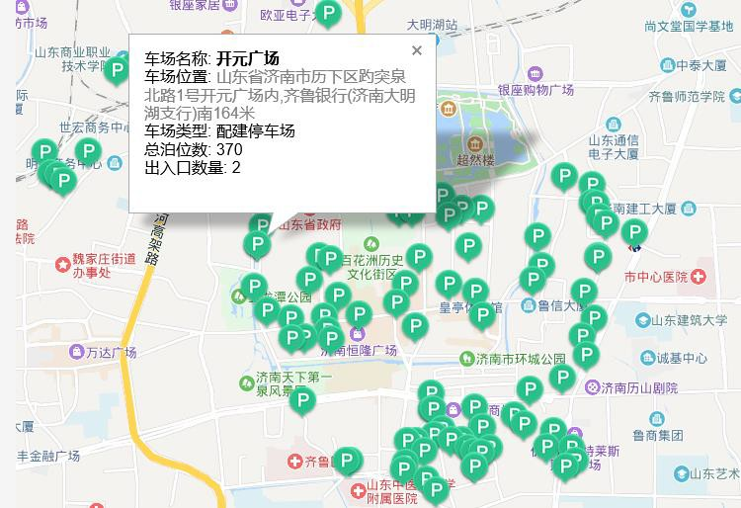
对接系统生成的备案编号作为车场的统一识别标识，并通过地图展示所有登记的停车场信息。
（2）经营企业登记备案
对接经营企业管理，获取登记企业名称、企业负责人、联系方式、办公地址、经营车场、登记时间、统一社会识别码等相关信息，并关联选择经营车场。
（3）重点管控片区管理
支持标记停车矛盾突出的片区，划定片区地理范围，绑定属地责任单位。系统汇总片区内停车场、泊位资源，归集片区全部停车类问题线索与案卷记录，输出片区专项统计报表，支撑各地开展专项整治工作。

停车诱导
对接停车诱导系统，通过微信公众号，提供停车诱导功能，根据当前位置，查询附近停车场实时泊位使用情况，并可以按照地图导航及道路诱导屏诱导到所选择停车场。
（1）车场查询
可以查询对接数据的公共停车场情况，包括车场位置、设置泊位数、是否包月服务、收费标准及剩余泊位等信息。
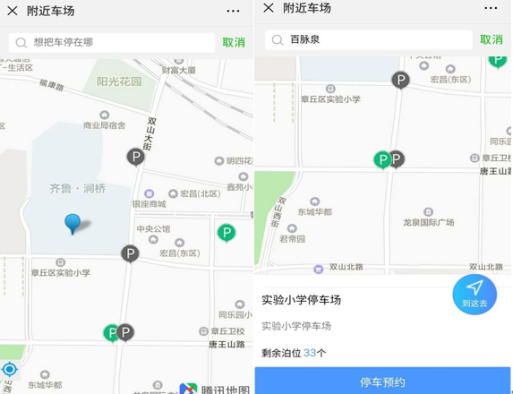
（2）车场诱导
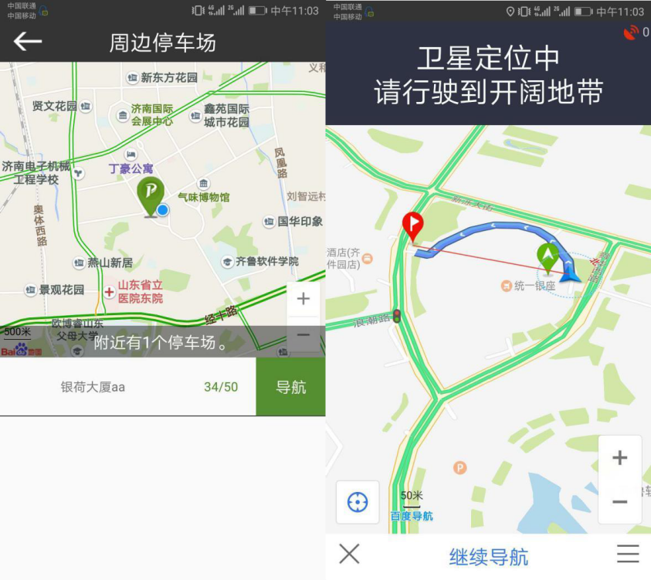
根据当前位置，查询附近停车场实时泊位使用情况，并可以按照地图导航及道路诱导屏诱导到所选择停车场。

停车大数据分析
对接系统每日自动生成前一日的监管服务日报，包括停车场使用率、车场周转率、停车行为分析、用户行为分析、客源分析等数据支撑。
（1）车场使用率
车场使用率是指一定时间内停车场中被利用的泊位数占停车场总停车泊位数的比例。它反映的是停车设施泊位的时间利用效率，车场利用率越高，标明该车场的停车压力越大。
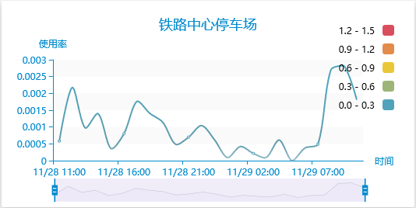
可以通过时间区间、停车场、组织机构等信息查询车场使用率。
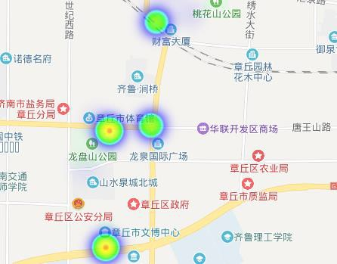
（2）车场周转率
车场周转率是指在一定时间内每个停车泊位平均停放的车辆次数，常用在一定时间内的累计停放车辆数与停车设施容量的比值来表示，它反映的是停车设施泊位的空间利用效率。车场周转率越高，车辆的停放和驶离就越频繁，泊位的空间利用效率也就越高。
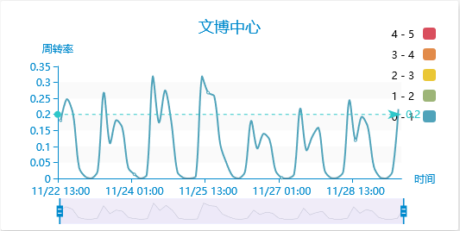
（3）停车行为分析
对接系统中通过公众服务中车主使用习惯信息，车场相关数据分析热点停车区域。
集中入场与集中出场时段分析：
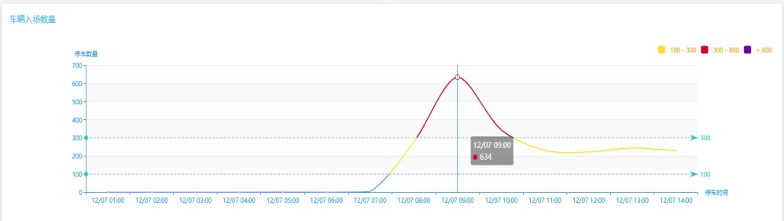
停车时长分布：
停车时长分布
0-3小时
3-6小时
6-12小时
大于12小时
（4）用户行为分析
对接公众服务用户信息，包括用户的注册信息，每个功能的具体使用次数。结合数据分析出用户的使用习惯，发现系统问题提高服务质量，提升品牌影响力。
车主支付停车费方式数据分析：
60
支付方式对比
40
20
0
A车场
场内支付
B车场
杆前支付
无感支付
类别4
（5）客源分析
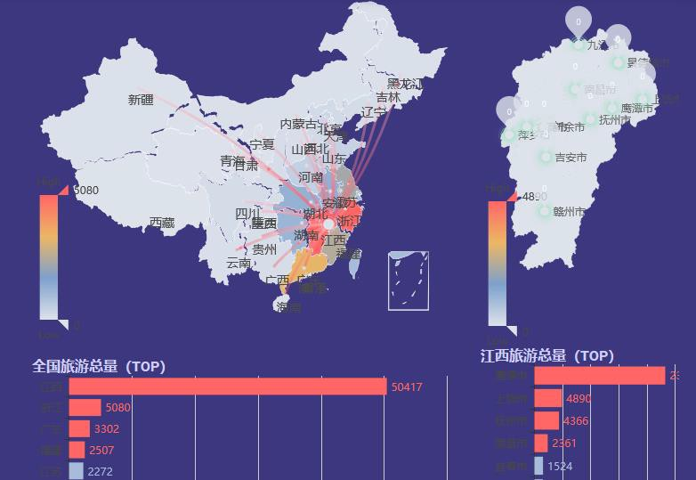
对接客源系统，获取外地车辆数据，为旅游产业及参观流量提供数据支撑。
特殊日期客源分析，按日期统计外来车辆和本地车辆数，通过对历史数据规律分析和日期活动等特殊属性标注，可以预测未来节假日周末、活动等特殊日期客源特点：
300
会展中心车场
会展活动
200
周末
100
0
12.1
12.2
12.3 12.4 12.5
本地车辆
外地车辆
12.6
12.7
12.8 12.9
日期

企业管理服务系统
（1）人员管理
系统为园区每个工作人员分别建立个人资料档案和业务记录档
案包括身份信息、单位信息、电话信息等，通过给相关人员分配不同权限查看园区停车管理系统相关内容，主要用于对用户员工的信息维护和系统权限的配置。
（2）停车场管理
停车场管理功能模块主要实现对停车场信息进行新增、编辑、删除、启用、停用、查询操作；原则上不允许任何人员对停车场进行删除操作，如非要进行删除操作(如录入错误信息，错误信息无法通过编辑操作进行修改)，系统会自动记录删除信息及内容。
停车场管理管理车场的泊位信息、剩余泊位信息、收费模式（入场收费、出口收费）、地理位置信息、经营单位、车场承载力等信息。
停车场承载力可以实现对车场的承载范围进行设置，例如一个车场有100个泊位，可以通过设置承载力让车场容纳入场在停110辆车，
同时也可以设置车场只能入场在停90辆车。配置灵活，盘活车场的停车能力。
（3）泊位管理
泊位管理作为整个停车业务的基础，除正常的新增、批量新增、
编辑、修改、详情查询、条件查询外，还应根据实际业务进行泊位状态的跟踪。泊位记录数量和车场的泊位数相关联，泊位归属于停车场，当泊位增减时停车场的泊位数量自动进行增减。
泊位管理主要管理泊位的状态，泊位的占用状态、空闲状态、预约状态等。并且可以划分区域，同车场区域诱导屏进行数据联动。
（4）停车场资源地图
通过地图实时展示停车场的基本信息：停车场位置、停车场名称、停车场泊位总数、停车场剩余泊位数量、停车场经营单位。
（5）停车场实时状态
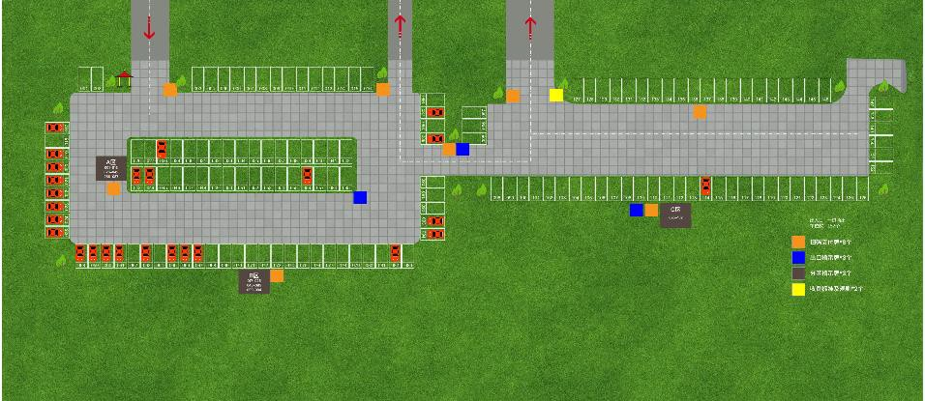
对于有安装地磁设备、车位探测器设备、地锁设备的停车场泊位信息，可以通过设备实时监测泊位占用状态，通过停车场泊位分布地图实时查看每个泊位的占用状态。

停车专项案件管理
（1）停车问题线索登记管理
支持管理人员、一线巡查人员登记各类停车管理问题，包含私占泊位、私设地锁、乱收费、设施破损等。登记问题位置、问题描述、发生时间、现场照片、涉事责任单位；线索可推送指挥协调系统生成案卷；完整留存问题处置台账。
（2）公众上报问题管理
汇总市民通过公众渠道提交的停车类问题上报记录，保存上报时间、位置、问题描述、图片附件。管理人员甄别上报内容，可推送至指挥协调系统中；处置完成后录入反馈结果，完整留存市民诉求记录。
（3）处置问题归档功能
指挥协调系统完成案件处置结案后，可以将案件编号、处置单位、处置结果、整改情况、结案时间回填至对应报警记录中。全部记录可查询、可导出归档，用于监管工作备查。
（4）停车经营企业考核管理
建立停车经营企业信用档案，关联企业备案基础信息，记录企业投诉、停车案件相关记录，完整留存企业监管历史，支持台账导出。

油烟监测系统
对接现有油烟监测系统数据，实现对餐饮企业油烟排放浓度、净化器运行状态、风机运行状态等指标进行在线监控，针对油烟浓度超出阈值，形成案件工单，自动下发到相关辖区执法中队进行现场处置，从而将油烟治理设施工况数据与油烟浓度数据统一起来。
功能描述
（1）数据收集、存储
对接油烟监测平台，将油烟监测设备监测的气味浓度等指标进行数据对接，同时对完成传感器数据的获取、解析、分类，归档，最后存入数据库。
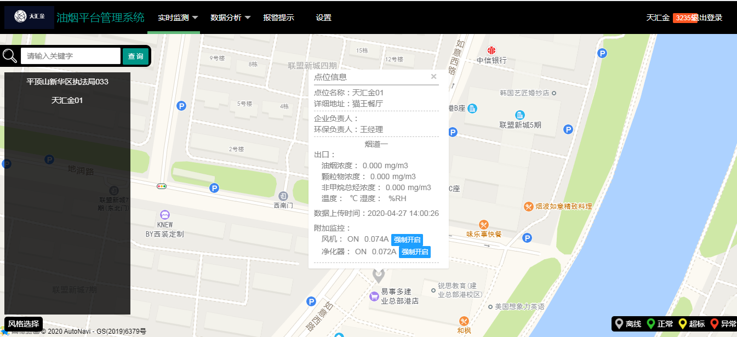
（2）远程控制
油烟监测平台可对设备设定的监测指标进行远程控制，完成现场控制对象的操作，图形化操作界面，支持重定义远端设备及阀值等信息，通过对接油烟监测平台指标上下限数据，动态设定预警阈值，实现数据报警。
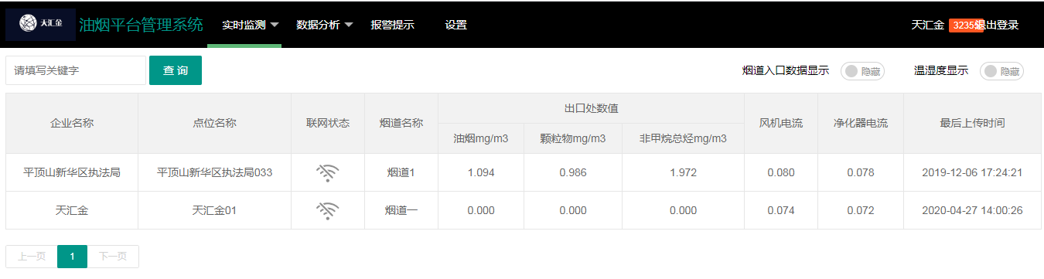
（3）对对接的设备监测指标参数进行数据存储，实现历史数据库查询、历史曲线浏览，数据追忆、报警记录。
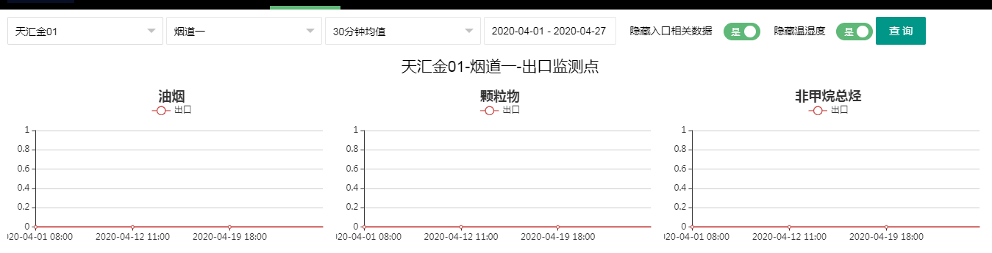
（4）报表生成、日志打印。
可自定义选择油烟、颗粒物、非甲烷总烃参数，也可以附加其他参数，如净化器是否打开风机是否打开等附加条件以供查询点位排名情况。支持实时污染排名、平均污染排名、累计污染排名。
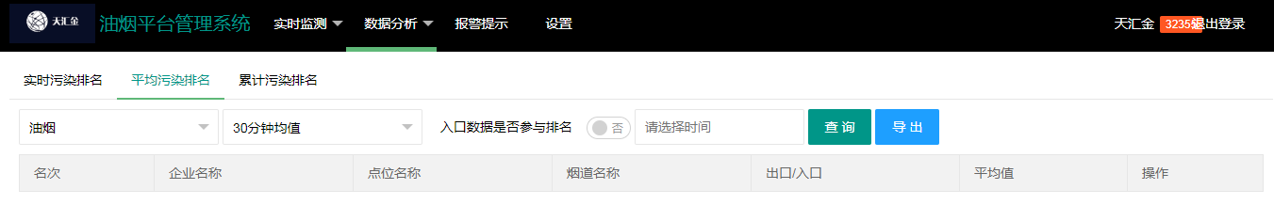
（5）视频监控
支持摄像头远程监控功能，现场模拟摄像头可通过视频服务器接入以太网，网络摄像头则可以直接接入，并由光纤传输到管理平台集中显示。
（6）监测报警
主要是针对设备的传感器参数超标进行报警，用户可自行选择传感器对应的参数，以及针对该参数设置上限和下限。关联条件可选择：上限、下限区间三种报警条件。超出上下限监测指标，即可报警产生报警记录，推送至城管服务，自动下发至相关辖区中队进行现场处置。
（7）餐饮商户档案管理
建立餐饮商户电子档案，一户一档管理。维护商户名称、经营地址、所属网格、营业执照、经营类别、许可备案信息、负责人、联系电话，档案与GIS地图点位关联，点击点位调取完整商户资料；支持档案新增、编辑、批量导入、导出，适配各地餐饮商户台账管理。
（8）商户分级分类标记管理
可按经营规模区分大、中、小型餐饮商户，支持手工标记重点监管商户与一般监管商户。支持按分类分级筛选查询，便于各地对重点对象优先开展监管处置。
监测设备独立台账管理
建立监测设备全生命周期台账，记录设备编号、所属商户、设备厂商、安装时间、校准时间、维保单位、设备运行状态。登记设备校准、维修、更换记录，台账支持查询导出。
（10）设备巡检登记管理
支持登记现场巡检记录，包含巡检商户点位、巡检时间、巡检人员、设备运行情况、存在问题、现场照片附件。支持巡检到期提醒，保障设备定期巡检；巡检记录全部归档，支持查询导出。
（11）设备维保工单管理
针对设备掉线、硬件故障可创建设备维保工单，登记故障设备、故障现象、报修时间、维保单位，记录派工、上门维修、验收结果、维保照片，完整记录维保全流程，工单与设备档案绑定归档。

公众服务系统

全民城管

信息公开
将最新热点资讯、通知公告、政策法规、政务动态面向社会公众进行公开，让信息透明化，扩大社会公众对城市管理的知情权。同时，将城管相关业务办理方法面向社会公众进行公开，让社会公众可以获取相关的办理指南。并提供业务办理的入口。帮助社会公众快速办理城市管理相关业务，缩短社会公众的办理时间，提升城管的公众服务水平。

便民服务
主要包括城管资源分布、兴趣点查询、兴趣点实景展示、便民点查询、旅游景点查询、公厕地图展示等；
提供搜索功能，可通过搜索栏搜索便民服务摊点、瓜果蔬菜市场、公厕、银行等便民点。
提供线路规划功能，通过起点和终点的定位便民地图可实现对线路的合理规划，方便市民出行。
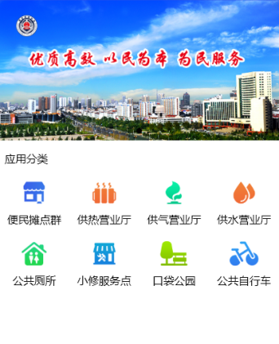

市民通
增加市民通板块，公众在遇到城市管理问题时，可通过现场录音、摄像、拍照及问题描述的方式通过该系统进行举报。市民举报问题后相关负责人第一时间按照问题类别及相关部门职责进行立案，并将问题分派至各部门，根据举报问题再次进行内部分派后，由具体责任人在规定时间内到举报问题达现场进行确认，然后根据举报问题难易程度，在规定时间内处置完毕并反馈，市民群众可随时登陆查看举报问题的办理进度。待市民举报问题得到有效解决并反馈至系统后，即可获得“积分奖励”。具体功能如下：

投诉建议
公众在遇到市容环卫、施工管理、突发事件、街面秩序等城市管理问题时，可通过现场录音、摄像、拍照及问题描述的方式通过该系统进行举报。具体举报方式为：先发送问题图片，然后再发送问题描述，最后通过微信发送问题所在位置，经过核实之后，城管监督指挥中心将案件派至专业部门处理，这样可大大提升工作效率。与电话投诉相比，微信投诉“有图有真相”，还有定位功能，便于工作人员及时做出判断。
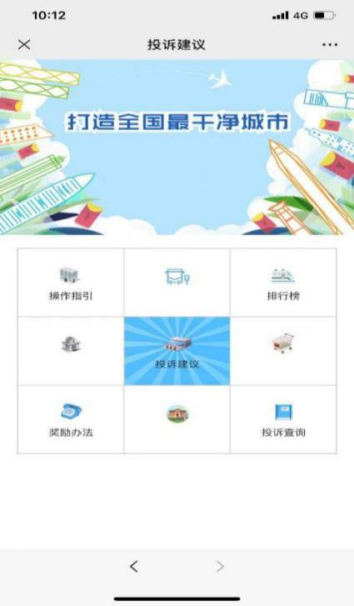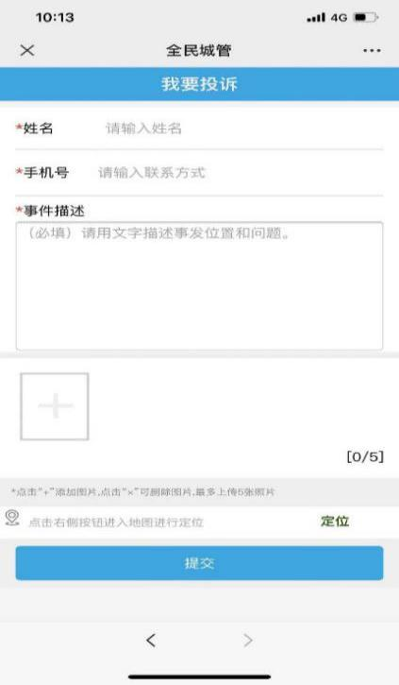

问题查询
对于已上报的城市管理问题，公众可通过微信系统随时查询上报问题的办理进度和处理结果，对问题整改情况和责任单位办事效率等实时关注和监督。
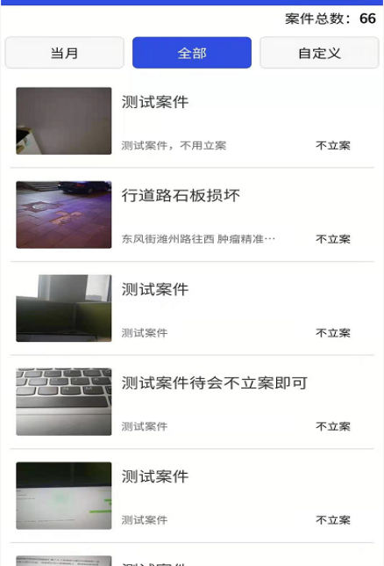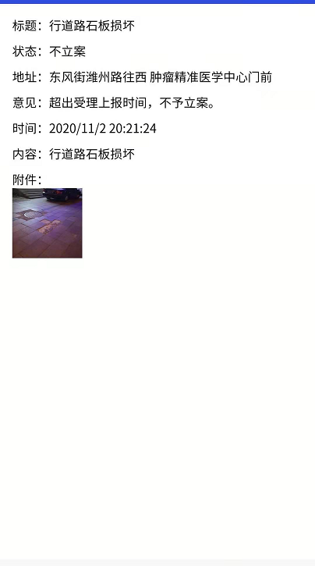

操作指引
市民可通过操作指引功能学习投诉建议步骤。
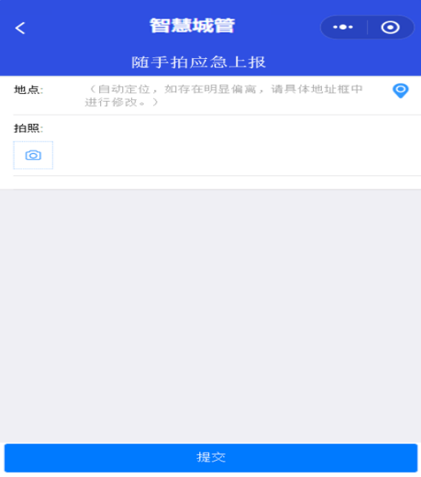

积分排行榜
为激励市民参与问题上报和城市管理，引入积分机制，根据用户的操作记录获取积分（如，上报问题被确认并立案的奖励一定积分，推广他人关注微信公众号获取一定积分等），平台及时公布随手拍积分排行榜，激励市民主动参与城市管理。

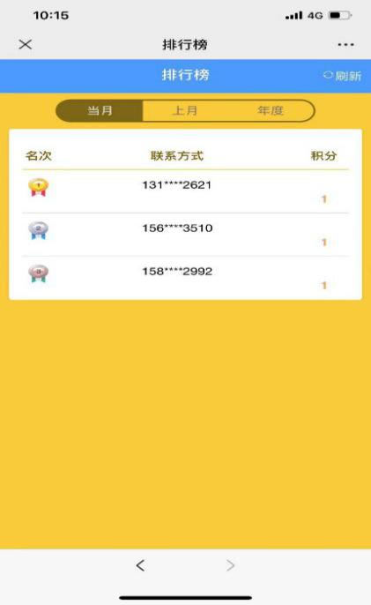
同时可以查看自己的积分记录。

奖励办法
市民还可通过奖励办法模块，及时了解最新城市管理“市民通”问题举报奖励办法，此内容可动态更新。

后台支撑平台
日常更新：提供微信公众号的日常更新维护功能。
信息发布：通过本模块对外发布新闻资讯。
投诉处理：针对接收到的群众投诉，实现将案件流转至数字城管平台进行处理的功能。处理完毕后，将处理结果对群众进行反馈。

市民热线融合系统

系统概述
主要为12319电话投诉的接听、转接、会商和指挥大厅的呼叫服务功能提供语音服务支撑。可根据来电指示，提供转接，电话会议功能，提供决策辅助。

功能结构
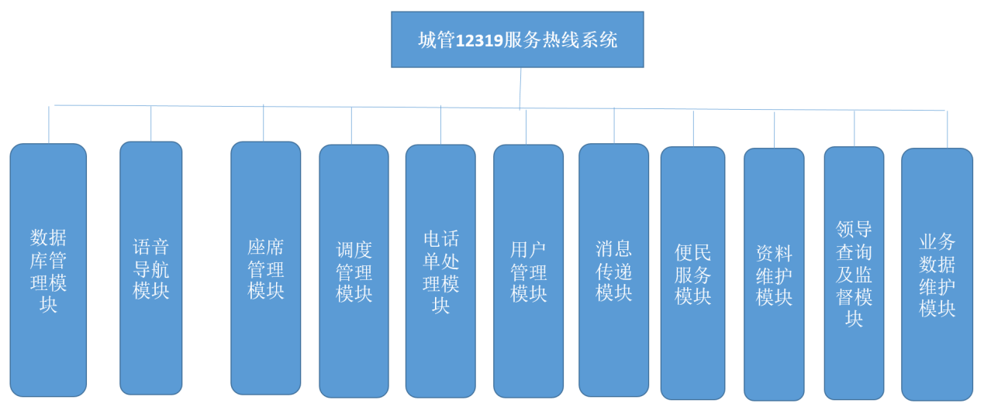

详细描述
系统由以下功能模块组成：数据库管理模块、语音导航模块、座席管理模块、调度管理模块、电话单处理模块、资料维护模块、领导查询及监督模块、业务数据维护模块、用户管理模块、消息传递模块、便民服务模块等。

数据汇聚系统
根据城市综合管理工作要求，汇聚城市管理基础数据、城市管理部件事件数据、城市管理行业应用数据、相关行业数据、公众诉求数据、舆情监测数据等，对各类数据进行清洗、校验、抽取、融合，形成综合性城市管理数据库。

智能决策子系统
以互联网为基础设施，利用丰富的城市数据资源，对城市进行全局的即时分析，利用多种图形化方式对数据进行可视化的展示。
城管专题
根据不同的条件用柱状图、折线图相结合方式展示案件上报数、结案数、结案率；根据区域的案发数绘制动态时空趋势图。
户外广告
使用柱状图展示各区域广告资源的使用情况，在用，未使用。
防汛指挥
利用地图动态模拟汛情趋势，利用图表统计实时汛情数据。
园林绿化
用图表按照区域对当天园林作业车辆数量、作业里程进行统计。
环卫
利用仪表图或者饼图分析环卫事件问题发生量和处理情况。
渣土管理
利用统计图表展示当天渣土车辆运行次数，及相关渣土信息展示。

智能管控平台
对城市管理的人员、车辆、视频、案件实时数量进行展示，同时可以实现地图定位展示，能对人员、车辆、视频、案件的进行查询及统计分析；能查看人员、车辆的历史轨迹和视频的实时图像；能对人员、车辆等进行语音、短信调度；能对即将超期案件、预警、报警进行查看，能对空间资源进行分析。

监督员实时信息管控
- 监督员统计管控
在电子地图上，按照监督员工作状态，一级分类根据在岗情况实时统计在岗和离岗人员；二级分类根据在岗情况分区统计各区域监督员的在岗人员情况实施统计数，根据实际情况进行统计。
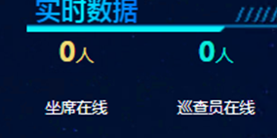
- 监督员实时管控
按照监督员的在岗情况，查看当前监督员的实时位置，并可以查看历史轨迹。并能关联查询这个监督员今天上报的所有案件处理的情况。

城管作业车辆监控
- 工作情况实时统计
可以根据城管相关作业执法车辆的状态，以部门分类，统计当前各种状态的车辆统计数。
- 车辆实时定位监控
可以根据城管车辆的状态，查看当前车辆的实时位置和车辆的相关信息，并可以查看历史轨迹。

视频监控
视频点分类统计，可以分类基于GIS展示，并可以基于GIS单路或者多路播放视频。

城市管理状况管控
- 案件实时统计
根据案件主被动分类，案件来源分类实时统计今天各类案件的统计数，让领导全盘掌握城市管理实时状况。
- 案件定位及详情查询
可以根据具体分类的统计案件，有选择的显示各类案件的定位信息，并可以在GIS上打开案件详情信息。

预报警管理子系统
预报警管理系统包含预警系统和报警处理系统。
预警系统用于业务系统案件的历史数据分析出来的趋势预警。预警系统根据设置好的一些参数，通过分析历史业务数据，当一些参数达到某个预置阀值时，系统可以自动预警，并可提醒相关工作人员。
报警处理系统对车辆等监测前端的硬件设施和日常工作监测到的相关数据超出了标准值的时候进行报警，并自（手）动产生相应的报警案件，下派到相关部门进行处理。预（报）警的提醒方式：短信、语音、消息、基于地图的图标闪烁等多种方式。
预报警系统是基于城管业务系统的历史案件、车辆监控数据进行的预报警分析与提醒，实现第一时间发现问题、第一时间解决问题。
系统设计
预警参数设置
基于历史数据可进行报警阈值设置。
案件预警
通过分析历史业务数据，当一些参数达到某个预置阀值时，系统可以自动预警，并可提醒相关工作人员。
报警设置管理
系统自动对车辆等监测前端的硬件设施和日常工作监测到的业务数据进行监测，当数据超出了标准值的时候进行报警，并自动产生相应的报警案件，下派到相关部门进行处理。
报警提醒
当检测到某个参数超出了正常范围便生成报警信息，并自动提醒，并把报警信息发送到相应部门。

数据交换系统
市级平台按照国家平台、省级平台数据共享与交换要求，开发相应的数据接口，通过接口对接传输等方式上报数据。

系统概述
数据交换服务子系统具备接入各级平台配置、接口服务发布、接口服务订阅、数据交换和接口状态监控等功能。
（1）提供对数据交换组件的统一管理
组件管理是对源适配器组件、目的适配器组件和数据加工组件进行统一的管理，用来配置来源数据地址，来源数据类型、结果数据的存放地址、结果数据的存储类型、数据加工方式等信息。
（2）提供对数据交换过程的统一管理
主要对数据交换的流程和任务进行统一管理，根据要交换的信息资源的性质，设计不同的交换流程，并对数据交换的任务进行启动、暂停、终止等操作，方便数据交换合理的进行。
（3）提供对数据交换过程信息的查询统计
提供数据交换运行过程中信息资源的查询和统计。查询包括交换过程中的信息资源查询；统计是对交换资源数、交换成功条数等交换信息的统计。
（4）提供对信息资源交换过程的运行监控
提供对各个交换任务运行情况和平台交换数据量的监控。
（5）提供对系统本身的统一运维管理
主要对系统的用户及权限进行管理，对机构信息进行统一管理，对交换日志、系统日志进行管理，配置交换过程中的各类节点，为保证数据安全提供完善的数据备份机制。

主要功能

接口配置管理
接口配置管理主要是通过ETL工具进行维护和管理，并在ETL工具中进行交换模型的配置。
预留的对接接口。
（1）源适配器管理
源适配器负责配置来源数据地址、来源数据类型信息。
来源数据地址：采集阶段、交换阶段中涉及的来源数据的地址。根据数据格式的不同，可以分为结构化来源数据和非结构化来源数据。结构化来源数据的地址主要包含：数据库表信息，字段信息。非结构化来源数据的地址主要包含：文件路径。
来源数据类型：采集阶段、交换阶段中涉及的来源数据的类型。根据数据格式的不同，可以分为结构化来源数据和非结构化来源数据。结构化来源数据的类型是：数据库表。非结构化来源数据的类型是：文件。
由于源适配器的使用阶段不同，在采集、交换阶段分别对应有采集源适配器和交换源适配器。
采集源适配器：在采集过程中适配信息资源提供者的业务信息库。
交换源适配器：在数据交换过程中，适配信息资源提供者前置交换信息库。
由于各个信息资源提供者提供数据的方式不同，业务数据库不一定允许适配器直接操作，因此适配器应支持多种业务数据获取模式，如：文件导入模式、触发器模式、数据库日志模式，采集适配器和交换适配器均支持这三种数据获取模式。
文件导入模式：将作为信息资源提供者的应用单位要交换的业务信息数据导出文件，然后人工导入到前置业务系统中。
触发器模式：在作为资源提供者的应用单位的业务信息库上建立触发器，当指定信息资源表发生变化时，将变化信息采集到前置交换信息库。
数据库日志模式：监听数据源的数据库日志变化，发生变化时，触发源数据获取。
（2）目的适配器管理
目的适配器负责配置结果数据的存放地址、结果数据的存储类型等信息，用于将采集、交换的数据以指定的格式存放到指定的位置。
结果数据的存放地址：采集阶段、交换阶段中涉及的结果数据的存放地址。根据数据格式的不同，可以分为结构化结果数据和非结构化结果数据。结构化结果数据的地址主要包含：数据库表信息，字段信息。非结构化结果数据的地址主
要包含：文件路径。
结果数据的存储类型：采集阶段、交换阶段中涉及的结果数据的存储类型。根据数据格式的不同，可以分为结构化结果数据和非结构化结果数据。结构化结果数据的类型是：数据库表。非结构化结果数据的类型是：文件。
由于目的适配器的使用阶段不同，在采集、交换阶段分别对应有采集目的适配器和交换目的适配器。
采集目的适配器：在采集过程中适配信息资源提供者的前置交换信息库。
交换目的适配器：在数据交换过程中，适配信息资源使用者前置的交换信息库。
由于各个信息资源使用者需要数据的形式不同，因此目的适配器应支持多种数据产生模式，如：文件模式、数据库表模式。
文件模式：将数据交换流程中加工后的数据以文件的形式导出。
数据库表模式：将数据交换流程中加工后的数据以数据库表的形式导出。

数据交换管理
交换管理包括交换流程管理和交换任务管理（添加、删除、查看、修改）等功能模块。
（1）流程管理
针对不同的数据交换业务建立不同交换流程，对这些流程进行统一管理和维护。由于流程所处的业务阶段不同，将流程分为：数据采集流程和数据交换流程。
数据采集流程：负责从应用单位业务系统进行数据采集的流程。
数据交换流程：负责从信息资源提供者前置的交换信息库将数据交换到信息资源使用者前置的交换信息库的流程。
流程信息包括：
流程名称：流程的名称。
流程描述：对流程业务的描述。
流程配置（图形化流程配置）：首先配置源适配器，用于用户获取交换数据的来源以及数据格式；最后配置目的适配器，主要是将数据以什么格式输出到指定的位置；在源适配器和目的适配器中间要配置一个或多个数据加工组件，用于处理数据的格式及内容，主要通过ETL工具实现。
（2）任务管理
任务是对交换、采集流程的实例化调度，任务管理主要包括对各类任务进行启动、暂停、进度监控等操作。根据任务的业务处理阶段不同，将任务分为数据采集任务和数据交换任务。
（3）数据采集任务
采集任务指将数据从应用单位业务系统的业务信息库采集到前置业务系统交换信息库的采集任务。
（4）数据交换任务
数据交换任务指数据从信息资源提供者的交换信息库传输到信息资源使用者的交换信息库的交换任务。

查询统计
提供数据交换运行过程中的资源查询和统计功能，针对以下情况。
任务查询：针对具体的采集任务和交换任务的查询。
任务运行实例查询：任务的每次的运行记录为任务运行实例，任务运行实例包含历史运行实例和当前运行实例，支持对任务运行实例的查询。
信息资源查询：根据两类运行实例均可查询已完成的交换任务具体交换的信息资源。
交换过程中信息统计：统计前置业务系统在某段时间内的交换次数、交换成功率等。

资源监控
系统本身需要对采集、交换任务、前置数据交换服务系统情况、中心数据交换服务系统的情况进行监控，具体监控项有：
采集任务监控：监控采集任务执行情况，具体的采集资源条数，采集成功条数、失败条数等。
交换任务监控：监控交换任务执行情况，具体的交换资源条数，交换成功条数、失败条数等。
任务运行实例监控：任务的每次的运行记录为任务运行实例，任务运行实例包含历史运行实例和当前运行实例，支持对任务运行实例的监控功能，监控任务实例的具体执行情况，如交换资源条数。

运维管理
提供数据交换运行过程中使用到的用户管理、机构管理、权限管理、日志管理、节点管理等基础支撑功能。
（1）用户管理
使用运维管理服务系统提供的统一用户管理服务。
（2）机构管理
对机构信息进行维护，该业务系统中所有涉及机构的信息，都在此模块维护。
（3）权限管理
使用运维管理服务系统提供的统一权限管理服务。
（4）日志管理
数据交换要有健全完备的日志功能，根据需要记录系统运行过程中的所有相关信息，尤其当系统遇到意外而无法正常工作时，应有相关日志以备查阅；能够查看系统不同类型的日志，对系统交换过程中产生的日志及时发现运行过程中出现的问题。
提供数据交换服务系统的各种日志管理功能，主要包括系统日志、交换日志等，为系统提供全面的日志管理功能等功能模块。
（5）节点管理
负责节点的维护，将各个前置业务系统统一纳入节点管理。在配置交换任务时，只需要指定相应的节点。

接口服务发布
（1）接口服务申请
接口服务需进行发布之后才能对外提供使用，信息资源提供者如需把自己的接口服务发布到公共信息服务平台，首先需要对接口服务进行发布申请。
信息资源提供者发布接口服务申请时，需要提供的申请信息有：
服务名称：信息资源提供者发布的接口服务的服务名称。
服务类型：信息资源提供者发布的接口服务的服务类型，由中心对服务类型
进行定义，主要包含以下四类：
数据接口服务：基于公共基础库、公共业务库、公共服务库发布的接口服务。
开发接口服务：公共信息服务平台中心运维管理服务系统提供的用户服务、权限服务，目录服务以及公共视频提供二次开发包、天地图二次开发包。
动态扩展服务：公共地理空间框架服务、公共视频监控服务、公共卫星定位服务、公共移动应用服务、公共物联网监控服务、公共设施资源管理服务、公共信息发布服务、大数据挖掘服务平台等动态可扩展的接口服务。
（2）第三方应用服务
服务协议：信息资源提供者发布的接口服务，其原有的服务协议如socket、webservice、JMS等协议。
对外发布服务协议：信息资源提供者提交发布申请时想转化成的服务协议如socket、webservice、JMS等协议
服务描述：信息资源提供者发布的接口服务作用、内容、信息资源需求者的要求
发布范围：包含公开和特定用户两种
公开：信息资源提供者发布的接口服务对所有用户
特定用户：信息资源提供者发布的接口服务对某些用户开放
服务约束：对信息资源提供者发布的接口服务本身限制约束，比如某项服务日期范围限定为只提供一年之内的数据
审核方式：信息资源提供者发布的接口服务本身使用的审核方式包含人工审核和自动审核
人工审核：每次信息资源申请者申请使用该服务时，都需要信息资源提供者进行人工审核
自动审核：每次信息资源申请者申请使用该服务时，无需人工审核，系统会直接进行审核
对外提供接口服务的信息资源提供者有以下三类：
委办局业务系统：委办局自有的业务系统。
公共信息服务平台中心：公共信息服务平台中心的各业务系统。
第三方业务系统：不属于委办局的企事业单位的业务系统。
（3）接口服务审核
中心接口服务管理员对信息资源提供者所提交的接口服务发布申请信息的合法性、合理性、准确性等进行审核;审核不通过，返回申请人。
（4）接口服务注册
中心接口服务管理员将信息资源提供者提交的接口服务发布申请审核通过之后，负责接口服务的注册人员把该接口服务依据其申请信息，将该接口服务纳入中心统一管理。注册人员然后按照该接口服务发布申请的要求，在服务总线中进行配置。
（5）接口服务上架
数据接口服务上架是指将服务总线中已经注册好的接口服务对外公开发布；下面从上架人、上架信息两个方面阐述一下接口服务上架功能。
上架人：
中心接口服务管理员
上架信息：
服务名称：上架后对外提供的服务名称，可以与该服务申请信息中的服务名称不同,上架时可以对接口服务的服务名称进行修改。
服务类型：上架后信息资源提供者发布的接口服务的服务类型，由中心对服
务类型进行定义，主要包含以下四类：
数据接口服务：基于公共基础库、公共业务库、公共服务库发布的接口服务
开发接口服务：公共信息服务平台中心运维管理服务系统提供的用户服务、权限服务，目录服务、公共视频提供二次开发包、天地图二次开发包
动态扩展服务：公共地理空间框架服务、公共视频监控服务、公共卫星定位服务、公共移动应用服务、公共物联网监控服务、公共设施资源管理服务、公共信息发布服务、大数据挖掘服务平台等动态可扩展的接口服务。
（6）第三方应用服务
服务协议：信息资源提供者发布的接口服务，其原有的服务协议如socket、webservice、JMS等协议
对外发布服务协议：信息资源提供者提交发布申请时想转化成的服务协议如socket、webservice、JMS等协议。
发布范围：包含公开和特定用户两种，上架时对其进行重新定义发布范围。
公开：信息资源提供者发布的接口服务对所有用户。
特定用户：信息资源提供者发布的接口服务对某些用户开放。
服务约束：对信息资源提供者发布的接口服务本身限制约束，比如某项服务日期范围限定为只提供一年之内的数据,上架时对其进行重新定义服务约束。
（7）接口服务撤销
对已经上架后的接口服务，如果此接口服务不在使用，中心接口服务管理员可以进行撤销处理。在进行撤销之前需检查接口服务是否正在使用，如果已经被订阅的接口服务不能进行撤销操作。

接口服务使用
（1）接口服务使用申请
信息资源提供者提供的接口服务在上架之后正式对外投入使用，信息资源使用者使用信息资源提供者提供的接口服务，首先需要对接口服务进行使用申请。
信息资源使用者进行接口服务使用申请时，需要提供的申请信息有：
使用者名称：信息资源使用者姓名。
使用日期：信息资源使用者使用接口服务的开始时间，结束时间。
使用目的：信息资源使用者使用接口服务的使用目的。
接口服务的信息资源使用者有以下三类：
委办局业务系统：委办局自有的业务系统。
公共信息服务平台中心：公共信息服务平台中心的各业务系统。
第三方业务系统：不属于委办局的企事业单位的业务系统。
（2）接口服务使用审核
信息资源提供者所提交的使用申请，对审核方式为人口审核的接口服务，若是中心发布的接口服务只需要中心接口服务管理员审核，若是各业务委办局或者第三方发布的接口服务，除了中心审核外还需要信息资源提供方审核；对审核方
式为自动审核的接口服务则无需审核。
接口服务使用审核，所审核的信息有：
使用日期：信息资源使用者使用接口服务的开始时间，结束时间。
使用者名称：信息资源使用者姓名。
使用目的：信息资源使用者使用接口服务的使用目的。
（3）接口服务结果提取
接口服务使用申请审核通过之后，申请者可以获取接口服务相关信息，如接口地址、接口传入参数、返回值等，信息资源使用者通过对接口服务进行调用，获取信息资源提供者所提供的信息资源。
（4）接口服务服务终止
信息资源使用者在持续调用接口服务的时候，信息资源使用者可以终止正在使用的接口服务。

接口服务监控
系统本身需要对接口服务的调用情况、占用资源等监控项进行监控管理。
对信息资源提供者所提供的接口服务进行监控，监控项有：
服务调用次数：某一时段内，信息资源提供者所提供的接口服务被调用的次数。
服务承载情况:信息资源提供者所提供的接口服务被调用的最大并发用户数量。
服务性能：信息资源提供者所提供的接口服务被调用的响应时间，延迟时间。
高峰期统计：按24小时时间段，每小时调用接口服务次数进行统计分析。
服务分类统计：按照时间进行服务分类的统计分析。

与市级城市管理平台数据交换

交换内容
实现与市级城市管理综合服务平台数据共享与交换要求，开发相应的数据接口，通过接口对接传输等方式上报数据，按照综合评价指标要求，实时、定时向国家平台、省级平台推送城市部件事件监管数据、城市管理行业应用数据、相关行业应用数据、公众诉求数据、舆情监测数据和重点工作任务处理反馈数据等。

交换方式
以XML/JSON数据格式为标准，统一规范数据格式，提供统一的RESTFull数据接口，系统定期向市级城市管理平台推送数据，实现与市级平台对接。

与现有行业应用系统数据交换

交换内容
（1）市政车辆数据对接：对接现有市政车辆数据，将市政车辆纳入可视化管理，在地图上监控车辆的实时位置和基本的信息，为服务监管有力数据支撑。
（2）环卫基础设施数据对接：对接环卫基础设施数据，实现对前期普查数据内容实时监控和信息采集，全面、实时、透明的掌握辖区环卫基础设施情况，实现精细化管理、实时处理、智能分析的环卫管理新常态，促进城市环卫管理模式转变。
（3）环卫在线资源数据对接：对接环卫在线资源数据，直观展示洒水车、清扫车等车辆的在线、离线情况，选择具体车辆种类，能够展示出车辆的运行轨迹，更加清晰了解环卫作业情况，最终实现统筹调配作业资源，多级协同处理。
（4）园林绿化数据对接：对接园林绿化数据，基于一期普查数据，建立以空间数据库为基础的园林综合数据库体系，实现对城市公园、绿地、树木、雕塑、设施等各类园林绿地空间信息和属性信息的管理，为管理部门提供有力的先进管理工具，提高园林维护和管理的效率、妥善进行园林的建设。
（5）数据接口，根据要对接系统具体情况，实现与现有行业应用系统数据对接。

终端系统及接口规划

系统接口规范规划
城市管理综合服务平台包括多个不同的子系统，也与若干其它外部系统协同工作。因此，城市管理综合服务平台的接口规范包括两个方面，一是系统内部的接口规范，二是与外部系统之间的接口规范。

系统内部接口规范
系统内部接口是指城市管理综合服务平台内部的各类接口。

无线数据传输接口

（1）接口设计规范
无线数据传输主要指无线数据采集器与数据库服务器之间的数据传输。使用无线数据采集工具，将采集到的城市事（部）件的相关信息，包括事（部）件的类型、相关图片、录音资料以及位置坐标等信息通过GPRS或CDMA数据传输技术传至服务器。
无线数据采集设备与服务器端的数据传输应该支持HTTP超文本数据传输协议，能够实现文本、图形、图像以及声音等信息的传输。

（2）技术实现形式
支持HTTP超文本传输协议；
支持数据无线传输技术；
支持传输数据加密功能；
无线实际通信速率不低于30Kbps；
网络通信质量稳定，信息传递成功率在99.9％以上；
与服务器进行数据交换和传输的并发用户数应能保证系统正常工作；
单次数据无线交换和传输时间小于30秒。

无线数据采集子系统、受理子系统与协同工作子系统接口

（1）接口设计规范
无线数据采集子系统主要用于城市事（部）件信息的采集，并将采集的结果
通过无线网络传输到受理子系统，受理子系统经过立案处理后进入协同工作子系统。除了如前所述在数据采集子系统和受理子系统的数据传递之外，协同工作子系统也要与无线数据采集子系统进行数据传递，这主要发生在事（部）件的案卷处理完成后，需要由信息监督员核查该案件的现场是否正确处理。

（2）技术实现形式
协同工作子系统需要在流程中的核查节点向无线数据采集子系统发送核查指令。该指令应在无线数据子系统中能够反映出需要核查事（部）件的相关信息、位置信息等各种信息。监督员根据相关信息进行现场核查，并将核查结果反馈到协同工作子系统的核查流程节点中。

无线数据采集子系统、协同工作子系统与地理编码子系统接口

（1）接口设计规范
地理编码子系统包括地理编码引擎和地理编码数据库，通过地理编码引擎，无线数据采集子系统和协同工作子系统通过地址信息能够快速定位到事发地点，起到快速定位的功能。城市管理系统中的问题关联部件的快速、有效的定位依赖于城市管理地理编码系统提供的地理定位引擎，只有将获取的信息迅速定位到地图上才能使城市管理部门对事件的位置、周边环境有充分的了解，并及时进行指挥处理。

（2）技术实现形式
通过地理编码系统提供的高效的搜索引擎，实现城市管理由盲目到精确，由人工管理到数字化管理的转变。

大屏幕监督指挥子系统与其它各子系统的接口

（1）接口设计规范
大屏幕监督指挥子系统是整个城市管理系统的显示、监督、指挥中心，实现对计算机网络信号、GIS电子地图、GPS卫星定位信号及各种计算机图像信息的综合显示，形成一个查询准确、显示全面、操作便捷、管理高效、美观实用的信息监控管理系统。

（2）技术实现形式
各子系统的软件接口必须符合相应的国际、国家标准才能与大屏幕监督指挥子系统无缝连接。

视频监控平台与其它各子系统的接口

（1）接口设计规范
视频监控子系统是数字化城市系统的重要视频数据源，视频数据来源系统提供视频监控子系统所能兼容的流媒体形式，各子系统的软件接口必须符合相应的国家、国家标准才能与大屏幕监督指挥子系统无缝连接。

（2）技术实现形式
视频监控信息负责将各视频终端位置信息（X、Y坐标）存储到数据库中，监督中心受理子系统和协同工作子系统需要查看一个问题的现场情况时，调用视频显示系统的流进行现场情况显示。

系统外部接口设计规范及技术实现形式
系统接口主要分为两类：应用接口和数据接口。

接口设计规范
应用接口：指通过应用程序提供的数据交换接口，例如API交换接口、Socket交换接口都是应用接口。应用接口由交换协议和数据格式组成。
数据交换协议：由数据发送方和数据接受方共同确认的数据协议。
数据交换格式：数据传输时的表示方法。
数据接口：指直接传送数据文件和数据的数据交换接口，例如：XML文件导入导出接口、数据访问接口表、库对库交换接口等都是数据接口。
交换接口：采用外部应用接口（交换适配器）。
库与库交换接口：采用外部数据接口（库对库交换接口）。
跨系统交换接口：采用内部应用接口（Socket接口）。
跨部门交换接口：采用内部应用接口（Socket接口）。

技术实现形式
（1）数据库交换接口设计
数据库交换采用库对库交换接口，如：


库对库交换数据接口采用数据交换中间件实现，通过配置和重用数据中间件，实现数据库之间的数据交换。
（2）交换接口格式
交换接口采用消息适配器协议和XML数据格式。XML数据格式与内部的交换接口的数据格式一致，在后面统一阐述。
在与平台进行协同调度时使用MessageAdapter（消息适配器）提供的接口。
在访问平台的共享信息/服务时使用ServiceAdapter（服务适配器）提供的接口。
由于以上两个Adapter仅提供系统接口，不提供业务接口，因此业务相关的数据和控制信息将被封装成符合信息交换规范的数据包后作为参数传递给接口，接口返回符合信息交换规范的数据包，根据对数据包的解析决定作什么业务处理。
接口以抛出异常的方式返回错误信息。
无论是业务消息（符合消息架构规范）还是服务消息（请求响应架构规范）都是绑定到消息中间件，采用消息中间件的通信方式。
（3）MessageAdapter（消息适配器）
在与平台进行协作时使用MessageAdapter（消息适配器）提供的接口。
MessageAdapter（消息适配器）提供以下两个接口：
从平台接收消息的接口：MessageReceiveMsg(void)
向平台发送消息的接口：SendMsg(Message)
Message（消息）为符合消息架构规范的消息。
如果Message（消息）符合消息架构规范，则对MessageAdaper（消息适配器）接口的调用不会失败。
（4）ServiceAdapter（服务适配器）
平台在访问的共享信息/服务时必须使用ServiceAdapter（服务适配器）提供的接口。
ServiceAdapter（服务适配器）提供以下一个接口：
访问服务和信息的接口：ResponseAccess(Request)
Request（请求）和Response（响应）为符合请求响应架构规范消息。
（5）跨部门、跨系统接口设计
内部交换接口采用SOAP协议和XML格式。XML数据格式与对外的交换接口的数据格式一致。
SOAP是一种可扩展的、基于文本的架构，它允许在不同角色之间通信。更一般地讲，SOAP允许任何类型的对象（或代码）在任何平台上，以任何一种语言相互通信。
SOAP协议包括四个部分：
SOAP封装（envelop）：封装定义了一个描述消息中的内容是什么，是谁发送的，谁应当接受并处理它以及如何处理他们的框架；
SOAP编码规则（encodingrules）：用于表示应用程序需要使用的数据类型的事例；
SOAPPRC表述：表示远程过程调用和应答的协定；
SOAP绑定（binding）：使用底层协议交换信息。
鉴于SOAP是国际上较为成熟的技术，这里不作详细介绍。
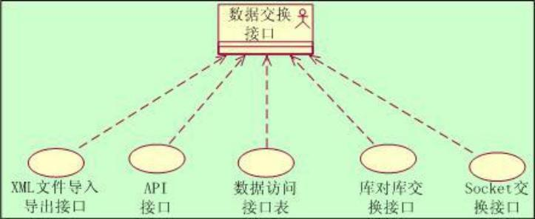
支持多种数据交换：从交换的层面上来划分包含数据层交换和应用层交换。数据层交换主要支持数据文件的交换、数据库与数据库之间的交换，以及数据层API格式的交换。同时应用层交换主要支持API交换格式。从数据交换的条件方面来划分，包含定时交换和定量交换，定量交换是根据交换过程中交换数据的量的角度来划分的，可以分为批量异步交换和少量同步交换。

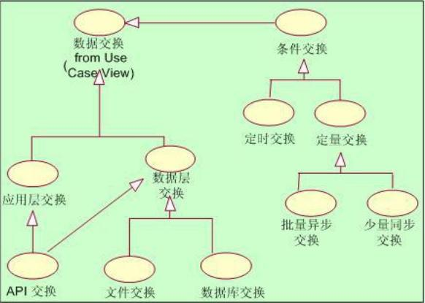
完成数据传输：数据交换与数据共享系统要完成数据传输全过程，首先接收要传输的数据，接收数据要支持多种方式，如网络方式或文件导入方式。其次要确定传输协议，要求支持多种传输协议（HTTP，FTP等）；同时要确定数据传输格式，同样要求支持多种传输格式。确定了传输协议和格式后，数据进行传输，在此过程中数据交换与数据共享系统要通过加密等多种方式来保证数据传输的安全。最后，数据以多种方式安全准确地送达数据接收方。

